

**ANALISIS ANTRIAN DAN TUNDAAN**

**PADA PERLINTASAN SEBIDANG**

**DI RUMAH SAKIT MITRA SIAGA**

**SKRIPSI**

Diajukan Sebagai Salah Satu Syarat Dalam Rangka Penyelesaian Studi

Untuk Mencapai Gelar Sarjana Teknik

Program Studi Teknik Sipil

Oleh :

**ZYDANE ATANASYAH**

**NPM. 6520600024**

**PROGRAM STUDI TEKNIK SIPIL**

**FAKULTAS TEKNIK DAN ILMU KOMPUTER**

**UNIVERSITAS PANCASAKTI TEGAL**

**2024**

**LEMBAR PERSETUJUAN NASKAH SKRIPSI**

Skripsi yang berjudul “ANALISIS ANTRIAN DAN TUNDAAN PADA PERLINTASAN SEBIDANG DI RUMAH SAKIT MITRA SIAGA”

NAMA PENULIS : ZYDANE ATANASYAH

NPM : 6520600024

Telah disetujui oleh dosen pembimbing untuk dipertahankan dihadapan sidang dewan penguji skripsi Fakultas Teknik dan Ilmu Komputer Universitas Pancasakti Tegal.

Hari : Senin

Tanggal : 22 Juli 2024

|  |  |
| --- | --- |
| Pembimbing I | Pembimbing II |
| (M. Yusuf, S.T., M.T.)  NIPY. 24762061967 | (Isradias Mirajhusnita, S.T., M.T.)  NIPY. 22561051983 |

**HALAMAN PENGESAHAN**

Telah dipertahankan dihadapan sidang Dewan Penguji Skripsi Fakultas Teknik dan Ilmu Komputer Universitas Pancasakti Tegal.

Pada hari : Senin

Tanggal : 22 Juli 2024

**Ketua Penguji :**

**Dr. Agus Wibowo, ST., MT**.

NIPY 126518101972

**Penguji Utama :**

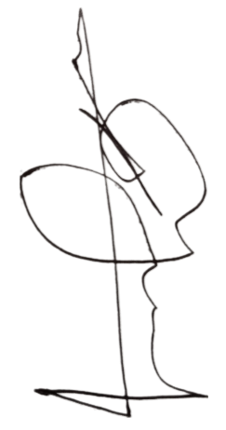

**Okky Hendra H. ST., MT.**

NIPY 24461531983

**Penguji 1**

**M. Yusuf, S.T., M.T.**

NIPY . 24762061967

**Penguji 2**

**Isradias Mirajhusnita, S.T., M.T.**

NIPY 22561051983



**HALAMAN PERNYATAAN**

Dalam penulisan skripsi ini saya tidak melakukan penjiplakan. Dengan ini, saya menyatakan bahwa skripsi yang berjudul “**ANALISIS ANTRIAN DAN TUNDAAN PADA PERLINTASAN SEBIDANG DI RUMAH SAKIT MITRA SIAGA”** ini seluruh isinya adalah benar - benar karya sendiri, atau pengutipan dengan cara – cara yang tidak sesuai dengan etika yang berlaku dalam masyarakat keilmuan sebagaimana mestinya.

Demikian pernyataan ini untuk dijadikan sebagai pedoman bagi yang berkepentingan dan saya siap menanggung segala resiko dan sanksi yang diberikan kepada saya apabila dikemudian hari ditemukan adanya pelanggaran atas etika keilmuan dalam karya tulis ini, atau adanya klaim atas karya tulis ini.

Tegal, 2 Agustus 2024



**Zydane Atanasyah**

NPM 6520600024

**MOTTO DAN PERSEMBAHAN**

**MOTTO**

Sesulit apapun rintangan jangan menyerah atas impianmu, Karena impian memberi tujuan hidup. Ingatlah sukses bukan kunci kebahagiaan, Kebahagiaan merupakan kunci dari kesuksesan.

**PERSEMBAHAN**

Skripsi ini penulis persembahkan kepada :

1. Mamah dan Papahku Tercinta
2. Adiku Yang Kubanggakan
3. Teman – Teman Terbaik didalam maupun diluar kampus
4. Seluruh Dosen Fakultas Teknik dan Ilmu Komputer Universitas Pancasakti Tegal
5. Pembaca yang budiman

# KATA PENGANTAR

Puji Syukur saya panjatkan kehadirat Tuhan Yang Maha Esa yang telah melimpahkan Rahmat dan Hidayah-Nya sehingga penulis dapat menyelesaikan proposal skripsi dengan judul “**ANALISIS ANTRIAN DAN TUNDAAN PADA PERLINTASAN SEBIDANG DI RUMAH SAKIT MITRA SIAGA**”.

Dalam penyusunan proposal skripsi ini, penulis telah banyak menerima bimbingan, arahan, petunjuk, dorongan serta bantuan dari berbagai pihak. Untuk itu penulis mengucapkan banyak terima kasih kepada semua pihak yang telah membantu, dengan harapan semoga apa yang telah diberikan kepada penulis mendapatkan balasan yang melimpah dan lebih baik oleh Tuhan Yang Maha Esa. Untuk itu penulis mengucapkan terima kasih kepada:

1. Bapak Dr. Agus Wibowo, ST., MT. Selaku Dekan Fakultas Teknik dan Ilmu Komputer Universitas Pancasakti Tegal.
2. Bapak Okky Hendra H., ST., MT. Selaku Kepala Program Studi Teknik Sipil Fakultas Teknik dan Ilmu Komputer Universitas Pancasakti Tegal.
3. Bapak M. Yusuf, ST., MT. Selaku Dosen Pembimbing I.
4. Ibu Isradias Mirajhusnita., ST., MT. Selaku Dosen Pembimbing II.
5. Segenap Dosen dan Staf Fakultas Teknik dan Ilmu Komputer Universitas Pancasakti Tegal.
6. Orang Tua yang selalu mendoakan dan mendukung studi anaknya dan rekan – rekan baik di kampus maupun di tempat berkumpul yang selalu memberikan dukungan moral dalam penyusunan proposal skripsi ini.

Penulis menyadari bahwa proposal skripsi ini masih jauh dari sempurna, oleh karena itu penulis mengharapkan saran dan kritik yang bersifat membangun. Semoga proposal skripsi ini dapat bermanfaat bagi diri semua pihak. Aamiin.

Tegal, 2 Agustus 2024

Penulis

# ABSTRAK

Zydane Atanasyah, 2020 **“ANALISIS ANTRIAN DAN TUNDAAN PADA PERLINTASAN SEBIDANG DI RUMAH SAKIT MITRA SIAGA”.** Laporan Skripsi Teknik Sipil Fakultas Teknik dan Ilmu Komputer Universitas Pancasakti Tegal 2024.

Dengan jumlah penduduk yang semakin meningkat dan sulit di kendalikan membuat ruas jalan menjadi lebih penuh dengan kendaraan dan menjadikan lalu lintas yang semakin padat. Salah satunya di jalan Pala Raya-Dampyak yang menjadi salah satu akses utama para penduduk pada kawasan mejasem. Ditambah dengan adanya perlintasan sebidang yang menjadikan jalan tersebut mejadi lebih padat pada jam-jam tertentu dan saat adanya kereta yang melintas.

Pedoman yang dipakai pada penelitian ini adalah Pedoman Kapasitas Jalan 2023 Pengumpulan data dilakukan selama 7 hari, yang diambil pada 4 hari kerja, 2 hari libur dan 1 hari libur nasional, waktu pengumpulan data pada pukul 06:00-08:00WIB, 11:00-13:00WIB dan 16:00-18:00WIB. Pengambilan data dilakukan di 1 titik yaitu pada sisi utara rel kereta api dan arah yang dihitung adalah selatan-barat, selatan-timur, timur-selatan, timur-barat, barat-selatan, dan barat-timur. Dengan metode Kuantitatif dan metode observasi.

Hasil dari penelitian mendapatkan nilai C menurut Keputusan Menteri Nomor 96 Tahun 2015. Dan dari hasil pedoman PKJI 2023 mendapat nilai derajat kejenuhan dari simpang Jalan Pala Raya dan Jalan Raya Dampyak mendapatkan nilai 0,702. Dari penelitian ada beberapa alternatif mengurangi antrian dan tundaan yang terjadi antara lain peningkatan kesadaran pengguna jalan, penambahan petugas lalu lintas pada jam tertentu, dan peningkatan sistem sinyal dan lalu lintas.

**Kata kunci :** Antrian, Tundaan, PKJI, Simpang, Lalu lintas, Kereta Api

# *ABSTRACT*

# *Zydane Atanasyah, 2020 "ANALYSIS OF QUEUES AND DELAYS AT LEVEL CROSSINGS AT MITRA SIAGA HOSPITAL". Civil Engineering Thesis Report, Faculty of Engineering and Computer Science, Pancasakti University, Tegal 2024.*

*With the population increasing and difficult to control, roads are becoming more crowded with vehicles and making traffic increasingly congested. One of them is on the Pala Raya-Dampyak road, which is one of the main access points for residents to the Jasem area. In addition, there are level crossings which make the road more congested at certain times and when trains pass by.*

*The guidelines used in this research are the 2023 Road Capacity Guidelines. Data collection was carried out for 7 days, taken on 4 working days, 2 holidays and 1 national holiday, data collection time was 06:00-08:00 WIB, 11:00 -13:00WIB and 16:00-18:00WIB. Data collection was carried out at 1 point, namely on the north side of the railway tracks and the directions calculated were south-west, south-east, east-south, east-west, west-south and west-east. With quantitative methods and observation methods.*

*The results of the research received a C grade according to Ministerial Decree Number 96 of 2015. And from the results of the PKJI 2023 guidelines, the degree of saturation at the intersection of Pala Raya Street and Dampyak Street received a value of 0.702. From the research, there are several alternatives to reduce queues and delays that occur, including increasing awareness of road users, adding traffic officers at certain hours, and improving signal and traffic systems.*

***Keywords****: Queue, Delay, PKJI, Intersection, Traffic, Train*

# DAFTAR ISI

**HALAMAN JUDUL i**

**LEMBAR PERSETUJUAN NASKAH SKRIPSI ii**

**HALAMAN PENGESAHAN iii**

**HALAMAN PERNYATAAN iv**

**MOTTO DAN PERSEMBAHAN v**

**KATA PENGANTAR vi**

**DAFTAR ISI viii**

**DAFTAR GAMBAR xii**

**DAFTAR TABEL xiii**

**DAFTAR GRAFIK xv**

**DAFTAR LAMPIRAN xvi**

**BAB I PENDAHULUAN 1**

**A. Latar Belakang 1**

**B. Batasan Masalah 5**

**C. Rumusan Masalah 6**

**D. Tujuan Penelitian 6**

**E. Manfaat Penelitian 7**

**F. Sistematika Penulisan 7**

**BAB II LANDASAN TEORI DAN TINJAUAN PUSTAKA 9**

**A. Landasan Teori 9**

**B. Tinjauan Pustaka 36**

**BAB III METODOLOGI PENELITIAN 43**

**A. Metode Penelitian 43**

**B. Waktu dan Tempat Penelitian 44**

**C. Alat dan Bahan 46**

**D. Metode Pengumpulan Data 48**

**E. Metode Analisis Data 49**

**F. Nilai Tingkat Pelayanan (LOS) 57**

**G. Tahapan Pelaksanaan Survei 59**

**G. Diagram Alur Penelitian 61**

**BAB IV HASIL DAN PEMBAHASAN 62**

**A. Data Penelitian 62**

**B. Analisas Simpang 89**

**BAB V PENUTUP 100**

**A. Kesimpulan 100**

**B. Saran 101**

**DAFTAR PUSTAKA 102**

**LAMPIRAN 104**

# DAFTAR GAMBAR

**Gambar 2. 1** Jalan 10

**Gambar 2. 2** Simpang 17

**Gambar 2. 3** Rel Kereta Api 19

**Gambar 2. 4** Buku Manual Kapasitas Jalan Indonesia 1997 21

**Gambar 2. 5** Buku Pedoman Kapasitas Jalan Indonesia 23

**Gambar 3. 1** Lokasi Titik Penelitian 45

**Gambar 3. 2** Tempat Penelitian 46

**Gambar 3. 3** Walking Measure 46

**Gambar 3. 4** Buku Tulis 47

**Gambar 3. 5** Kamera 47

**Gambar 3. 6** Aplikasi Traffic Counter 48

**Gambar 4. 1** Titik Pengambilan Data 62

**Gambar 4. 2** Geometri Titik Penelitian 63

**Gambar 4. 3** Kondisi Geometrik Pada Titik Penelitian 64

**Gambar 4. 4** Kondisi Geometrik Pada Titik Penelitian 65

**Gambar 4. 5** Jumlah Penduduk Kabupaten Tegal 88

# DAFTAR TABEL

**Tabel 2. 1** Klasifikasi Menurut kelas jalan 11

**Tabel 2. 2** Kapasitas Dasar Simpang 25

**Tabel 2. 3** Kode Tipe Simpang 25

**Tabel 2. 4** Faktor Koreksi Median Pada Jalan Mayor 26

**Tabel 2. 5** Faktor Koreksi Ukuran Kota 27

**Tabel 2. 6** Tipe Lingkungan Jalan 27

**Tabel 2. 7** Kriteria Kelas Hambatan Samping 28

**Tabel 2. 8** Faktor Koreksi Hambatan Samping Sebagai Fungsi 28

**Tabel 2. 9** Faktor Koreksi Rasio Arus Jalan Minor 29

**Tabel 2. 10** Nilai EMP Untuk SM dan KS 30

**Tabel 3. 1** Waktu Penelitian 44

Tabel 3. 1 Waktu Penelitian 44

**Tabel 3. 2** Kapasitas Dasar Simpang 51

**Tabel 3. 3** Kode Tipe Simpang 51

**Tabel 3. 4** Faktor Koreksi Median Pada Jalan Mayor 52

**Tabel 3. 5** Faktor Koreksi Ukuran Kota 53

**Tabel 3. 6** Tipe Lingkungan Jalan 53

**Tabel 3. 7** Kriteria Kelas Hambatan Samping 54

**Tabel 3. 8** Faktor Koreksi Hambatan Samping Sebagai Fungsi 54

**Tabel 3. 9** Faktor Koreksi Rasio Arus Jalan Minor 55

**Tabel 3. 10** Nilai EMP Untuk SM dan KS 56

**Tabel 3. 11** Nilai Tingkat Pelayanan 58

**Tabel 4. 1** Data Volume Kendaraan Senin 26 Februari 2024 dari Selatan. 67

**Tabel 4. 2** Data Volume Kendaraan Senin 26 Februari 2024 dari Barat. 68

**Tabel 4. 3** Data Volume Kendaraan Senin 26 Februari 2024 dari Timur. 69

**Tabel 4. 4** Data Volume Kendaraan Rabu 28 Februari 2024 Dari Selatan 70

**Tabel 4. 5** Data Volume Kendaraan Rabu 28 Februari 2024 Dari Barat 71

**Tabel 4. 6** Data Volume Kendaraan Rabu 28 Februari 2024 Dari Timur 72

**Tabel 4. 7** Data Volume Kendaraan Minggu 3 Maret 2024 Dari Selatan 73

**Tabel 4. 8** Data Volume Kendaraan Hari Minggu 3 Maret 2024 dari Barat. 74

**Tabel 4. 9** Data Volume Kendaraan Hari Minggu 3 Maret 2024 dari Timur. 75

**Tabel 4. 10** Data Volume Kendaraan Hari Senin 29 April 2024 dari Selatan. 76

**Tabel 4. 11** Data Volume Kendaraan Hari Senin 29 April 2024 dari Barat. 77

**Tabel 4. 12** Data Volume Kendaraan Hari Senin 29 April 2024 dari Timur. 78

**Tabel 4. 13** Data Volume Kendaraan Hari Rabu 1 Mei 2024 dari Selatan 79

**Tabel 4. 14** Data Volume Kendaraan Hari Rabu 1 Mei 2024 dari Barat. 80

**Tabel 4. 15** Data Volume Kendaraan Hari Rabu 1 Mei 2024 dari Timur. 81

**Tabel 4. 16** Data Volume Kendaraan Hari Kamis 2 Mei 2024 dari Selatan. 82

**Tabel 4. 17** Data Volume Kendaraan Hari Kamis 2 Mei 2024 dari arah Barat. 83

**Tabel 4. 18** Data Volume Kendaraan Hari Kamis 2 Mei 2024 dari arah Timur. 84

**Tabel 4. 19** Data Volume Kendaraan Minggu 5 Mei 2024 dari arah Selatan. 85

**Tabel 4. 20** Data Volume Kendaraan Minggu 5 Mei 2024 dari arah Barat. 86

**Tabel 4. 21** Data Volume Kendaraan Hari Minggu 5 Mei 2024 dari arah Timur. 87

**Tabel 4. 22** Data Rekap Volume Lalu Lintas 88

**Tabel 4. 23** Data Volume Kendaraan Tersibuk 89

**Tabel 4. 24** Rekap Data Perhitungan Simpang 97

**Tabel 4. 25** Perkiraan Jumlah Penduduk 98

**Tabel 4. 26** Perkiraan 5 Tahun Mendatang 98

**Tabel 4. 27** Perkiraan 10 Tahun Mendatang 98

# DAFTAR GRAFIK

**Grafik 4. 1** Jam Tersibuk 89

**Grafik 4. 2** Hasil Faktor Koreksi Belok Kiri 91

**Grafik 4. 3** Hasil Faktor Koreksi Belok Kanan 92

**Grafik 4. 4** Hasil Tundaan Simpang 94

**Grafik 4. 5** Hasil Peluang Antrian 95

# DAFTAR LAMPIRAN

Lampiran 1. Formulir Data Penelitian

Lampiran 2. Gambar Geometrik Jalan

Lampiran 3. Dokumentasi

# BAB I PENDAHULUAN

## Latar Belakang

Peraturan Pemerintah Nomor 33 Tahun 2021 mendefinisikan Perkeretaapian adalah sistem yang terdiri dari orang, struktur, infrastruktur, aturan, dan prosedur. Salah satu bentuk transportasi yang mempengaruhi pertumbuhan sosial ekonomi adalah jalan raya. Namun, peningkatan kualitas hidup masyarakat berdampak pada kondisi infrastruktur yang mendukung lalu lintas jalan raya. Sektor transportasi darat, bersama dengan infrastruktur jalannya, memiliki dampak paling besar terhadap peningkatan taraf hidup. Transportasi jalan perkotaan tahun ini berfokus pada masalah lalu lintas seperti kemacetan. Masalah kemacetan lalu lintas dipengaruhi oleh pertumbuhan penduduk. Dengan meningkatnya penggunaan mobil pribadi dan angkutan umum untuk aktivitas sehari-hari, lalu lintas di jalan raya meningkat, yang pada akhirnya menyebabkan masalah lingkungan. Transportasi umum antar kota, seperti Kereta Api, masih banyak digunakan oleh orang Indonesia selain mobil pribadi. Sampai hari ini, sebagian besar orang Indonesia masih menggunakan kereta api sebagai sarana transportasi utama. Hal ini terbukti dari sejarah kereta api. Tenaga modern disediakan oleh lokomotif diesel dan listrik, yang memiliki rel tambahan atau kabel atas, meskipun mesin uap telah digunakan sejak lama.

Sumber energi lainnya termasuk turbin gas, pneumatik, baterai, kuda, kabel, tali, dan gravitasi. Kereta biasanya memiliki dua, tiga, atau empat jalur, sementara beberapa juga dilengkapi jalur pemandu untuk monorel dan maglev. Istilah Latin *trahere*, yang berarti "tarik tambang", adalah sumber dari kata Perancis Kuno *trahiner*. Ketika kereta api melintasi jalan umum, kereta api seringkali menghalangi pengguna jalan, termasuk sepeda dan kendaraan roda dua dan empat, menyebabkan tundaan dan antrean.

Simpang jalan bisa berupa pertemuan antara dua jalan lurus, tiga jalan, atau bahkan lebih kompleks seperti perempatan besar di kota-kota. Simpang jalan biasanya dilengkapi dengan rambu-rambu lalu lintas, lampu lalu lintas, atau tanda-tanda lain untuk mengatur arus lalu lintas dan memastikan keselamatan pengguna jalan.

Menurut Manual Kapasitas Jalan Indonesia (MKJI) tahun 1997, Panjang antrian, yang diukur dalam meter, adalah jumlah kendaraan yang berada dalam satu lajur pada suatu persimpangan. Aspek perlintasan sebidang termasuk tundaan dan antrian ketika palang pintu perlintasan tertutup. Ini berfungsi untuk menentukan apakah ruas jalan tersebut mengalami kemacetan atau tidak. Kita bisa berbicara tentang kecepatan kereta api dan waktu yang dibutuhkan untuk melewati Kereta Api Texin. Faktor terakhir adalah lokasi alinyemen di jalan dan seberapa jauh suara pertanda kereta akan kedengaran oleh telinga manusia. Alinyemen horisontal (horisontal) dan alinyemen vertikal adalah dua jenis posisi alinyemen. Alinyemen horizontal, juga dikenal sebagai alinyemen horizontal, adalah proyeksi sisi dalam perkerasan untuk jalan yang memiliki median atau sumbu jalan untuk jalan yang tidak memiliki median. Salah satu istilah untuk alinyemen vertikal adalah persimpangan antara bidang vertikal dan permukaan jalan. Persimpangan ini melalui poros jalan untuk jalur dua arah, dan untuk jalur dengan marka median, melewati batas dalam setiap perkerasan.

Garis horizontal terdiri dari garis yang lurus dan melengkung. Alinyemen horizontal juga dikenal sebagai bagian memanjang jalan atau profil jalan. Salah satu efek kemacetan lalu lintas adalah masalah perlintasan sebidang. Karena kemacetan, pergerakan lalu lintas akan berubah, yang dapat berdampak pada tingkat pelayanan jalan (LOS). Salah satu masalah yang harus diselesaikan dengan mempertimbangkan masalah ini adalah analisis kelayakan perlintasan sebidang. Ini terutama terkait dengan jalur kereta api Texin, dan analisis ini diperlukan untuk mengidentifikasi masalah tersebut.

Sesuai dengan Manual Kapasitas Jalan Indonesia (MKJI), yang diterbitkan pada tahun 1997, yang dimaksud dengan "antrian" adalah jumlah kendaraan yang menunggu di persimpangan, baik dalam satuan kendaraan maupun secara keseluruhan. Faktor lain yang harus dipertimbangkan adalah kecepatan kereta api dan waktu yang diperlukan untuk mencapai perlintasan sebidang pada jalur kereta api yang meruncing, yang keduanya diukur dalam meter.

Jumlah penduduk yang semakin meningkat dan sulit dikendalikan membuat ruas jalan menjadi lebih penuh dengan kendaraan dan lalu lintas. Salah satu area di Kabupaten Tegal, Jalan Pala Raya-Texin, memiliki perlintasan sebidang yang sangat dekat dengan jalan utama. Artinya, akan ada antrean pada jam-jam sibuk ketika lalu lintas padat dan kereta api lewat. Hal ini terutama terjadi pada waktu pagi dan sore hari kala banyak masyarakat bertolak bersama untuk kerja atau sekolah. Tujuan penelitian ini adalah untuk menemukan elemen penting yang memengaruhi antrian dan perilaku pada persimpangan jalan tertentu, seperti jalan Pala Raya Mejasem.

Penelitian ini diharapkan dapat memberikan dasar untuk pengembangan sistem yang lebih efisien dan peningkatan keselamatan di perlintasan kereta api tersebut. Salah satu jalan di Kabupaten Tegal yang setiap hari dilalui oleh banyak orang adalah Jalan Pala Raya-Texin. Ada juga jalur kereta api di Jalan Pala Raya Texin yang merupakan jalan kereta api utama yang menghubungkan arah Timur dan Barat dengan lintasan sejajar dengan jalur Pantura, yang Pantura sendiri memungkinkan perjalanan dua arah pada tingkat yang sama. Pada Jalan antara Pala raya dan Teksin memiliki panjang 3,1 kilometer dan lebar 3,5 meter, yang melintang dari utara ke selatan memisahkan antara desa mejasem barat dan mejasem timur di kecamatan Kramat Kabupaten Tegal. Diperlintasan sebidang ini sering terjadi masalah pada persimpangan tersebut yang membuat antrian dan tundaan pada saat pengendara ingin menyebrangi Pantura, ditambah saat Kereta api melintas akan membuat tundaan yang cukup panjang.

Mengatasi masalah ini memerlukan analisis yang melihat perlintasan kereta api dari perspektif volume lalu lintas. Hal ini dilakukan dengan tujuan agar hasil analisis tersebut dapat digunakan untuk merencanakan acara yang akan datang. Dengan demikian, penulis tertarik ingin menyusun tugas ini dengan judul **“ANALISIS ANTRIAN DAN TUNDAAN PADA PERLINTASAN SEBIDANG DI RUMAH SAKIT MITRA SIAGA”**

## Batasan Masalah

Bagian terpenting dari laporan ini adalah memberikan definisi masalah. Penulis melakukannya dengan membatasi penelitian pada judul-judul berikut karena batasan masalah lebih spesifik dan terbatas :

1. Lokasi Penelitian

Hanya dilakukan dilokasi sekitar Simpang jalan Dampyak-Pala Raya, tidak termasuk hambatan samping didepan rumah sakit RS Mitra Siaga.

1. Alat yang digunakan

Alat yang digunakan untuk menentukan waktu antrian dan tundaan adalah *stopwatch* dan *traffic counter*.

1. Sumber Kemacetan

Mendefinisikan sumber-sumber kemacetan yang relevan, seperti kereta api saat melintas di Rumah Sakit Mitra Siaga, saat kendaraan melaju dari arah barat menuju selatan dan arah selatan menuju timur.

1. Waktu Penelitian

Pengambilan data dilakukan selama 7 hari, pada hari Senin, Rabu, Minggu. Hari Senin dan hari Rabu untuk mewakili hari keja sedangkan Hari Minggu untuk mewakili hari libur dan ditambah hari libur nasional. Penelitian dilakukan selama enam jam yang dibagi menjadi tiga sesi yaitu pada pukul 06.00 – 08.00 WIB, 11.00 – 13.00 WIB, dan 16.00 – 18.00 WIB.

## Rumusan Masalah

Rumusan masalah adalah bagian yang terdiri dari informasi latar belakang, pertanyaan tentang topik, dan tujuan skripsi. ini dapat dirumuskan permasalahan yaitu :

1. Bagaimana tingkat antrian dan tundaan pada lokasi simpang tak bersinyal di Rumah Sakit Mitra Siaga akibat perlintasan kereta api?
2. Bagaimana kondisi kinerja lalu lintas pada perlintasan sebidang di RS Mitra Siaga pada 5 dan 10 tahun mendatang?
3. Apa solusi yang tepat untuk mengatasi antrian dan tundaan pada simpang tak bersinyal yang terjadi di Rumah Sakit Mitra Siaga?

## Tujuan Penelitian

Tujuan dari penelitian ini adalah untuk memastikan:

1. Untuk mengetahui tingkat antrian dan tundaan pada lokasi simpang tak bersinyal di Rumah Sakit Mitra Siaga akibat perlintasan kereta api.
2. Untuk mengetahui kinerja eksisting lalu lintas jalan pada perlintasan sebidang di RS Mitra Siaga.
3. Untuk mengetahui solusi yang tepat mengatasi antrian dan tundaan pada simpang tak bersinyal yang terjadi di Rumah Sakit Mitra Siaga.

## Manfaat Penelitian

Diharapkan dengan adanya penelitian ini dapat memberikan manfaat sebagai berikut:

1. Dapat menambah wawasan bagi pembaca mengenai rekayasa lalu lintas.
2. Dapat mengetahui kinerja simpang yang di teliti sebagai masukan bagi perencanaan kota.
3. Dapat memberikan masukan kepada pemerintah untuk mengatasi kemacetan yang ada di Simpang Texin.

## Sistematika Penulisan

Sistematika penulisan skripsi sebagai berikut:

BAB I : PENDAHULUAN Dalam bab ini dibahas mengenai latar belakang masalah penelitian, identifikasi masalah, batasan masalah, perumusan masalah, tujuan dan manfaat penelitian, sistematika penulisan skripsi.

BAB II : LANDASAN TEORI DAN TINJAUAN PUSTAKA Dalam bab ini membahas teori – teori yang akan digunakan dalam penyelesaian masalah – masalah yang ada serta berisi dasar – dasar teori yang dipergunakan untuk bahan acuan dalam penelitian.

BAB III : METODOLOGI PENELITIAN Dalam bab ini membahas tentang metodologi penelitian yang digunakan penulis pada penulisan skripsi, mengenai : metode penelitian, langkah – langkah penelitian waktu dan tempat penelitian, bahan dan cara survey.

BAB IV : HASIL DAN PEMBAHASAN Dalam bab ini mencakup analisis hasil penelitian dan pembahasan dari data yang didapatkan di lapangan

BAB V : PENUTUP Dalam bab ini mencakup kesimpulan dan saran dari hasil peneltian yang didapatkan.

# BAB II LANDASAN TEORI DAN TINJAUAN PUSTAKA

## Landasan Teori

1. **Pengertian Jalan**

Analisis kinerja ruas dapat dilakukan dengan mengukur kecepatan kendaraan dan kapasitas jalan. Kapasitas jalan adalah jumlah mobil tertinggi yang diharapkan melintasi jalan tertentu dalam kondisi tertentu dalam waktu tertentu. Kecepatan, di sisi lain, berfungsi sebagai metrik yang menunjukkan tingkat kinerja suatu area jalan, di mana kecepatan yang lebih tinggi menunjukkan peningkatan kinerja. (Yusuf, 2021).

Semua bagian yang membentuk jalan disebut sebagai prasarana transportasi darat; ini termasuk bangunan dan peralatan tambahan yang digunakan untuk transportasi di darat, di udara, di bawah permukaan laut, atau di jalur kereta api, truk, dan kabel, tetapi tidak termasuk jalan raya. (UU No. 38 Tahun 2004).

Jalan mencakup seluruh permukaan tanah, termasuk infrastruktur permukaan tanah digunakan untuk meningkatkan lalu lintas. (Mirajhusnita, 2019).

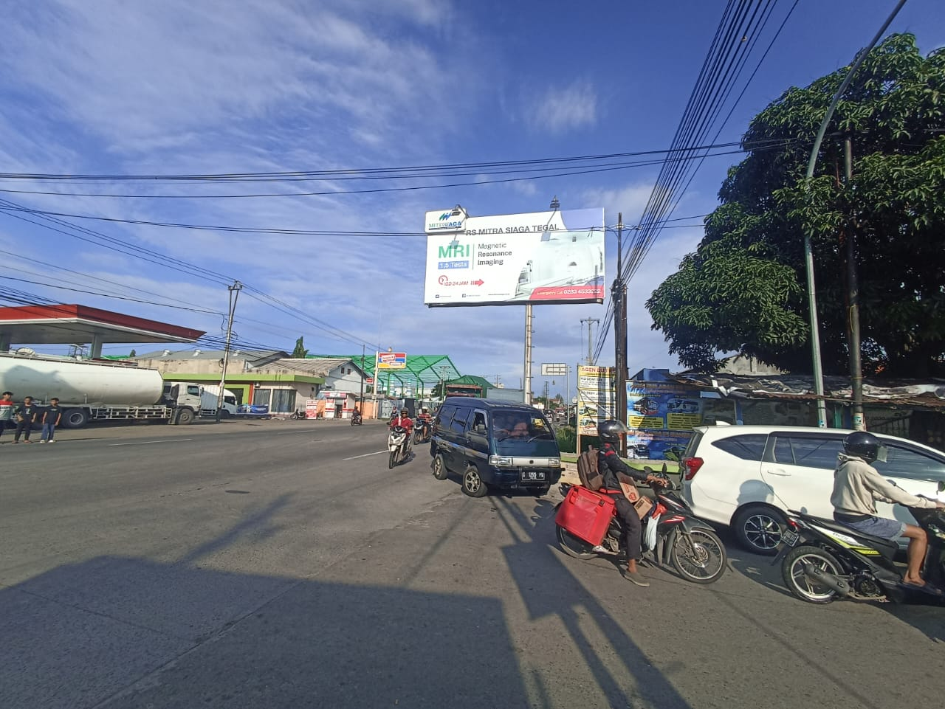 Salah satu jenis transportasi adalah jalan, kecuali jalur kereta api dan jalur truk. (Weimintoro, 2021).

**Gambar 2. 1** Jalan

(Sumber : Pribadi)

1. **Klasifikasi Jalan**

Menurut Undang-Undang Nomor 22 Tahun 2009 dan Peraturan Pemerintah Nomor 34 Tahun 2006, jalan dibagi menjadi beberapa kategori (Peraturan Pemerintah Republik Indonesia, 2006), yaitu sebagai berikut:

Jalan umum dan jalan khusus adalah jenis jalan yang berbeda.

1. Jalan umum

Jalan umum dan jalan bebas hambatan yang dikelola pemerintah dianggap sebagai jalan umum karena digunakan oleh banyak orang.

1. Jalan khusus

Jalan khusus adalah jalan yang ditetapkan khusus bagi kepentingan langsung satu orang atau lebih, dunia usaha, instansi, atau kelompok masyarakat; itu tidak dimaksudkan untuk digunakan oleh masyarakat umum. Pemerintah tidak melaksanakan jalan khusus sesuai peraturan, namun lembaga pemerintah atau pemerintah bersama dengan sektor swasta, individu, atau kelompok masyarakat tertentu mungkin bertanggung jawab atas pengawasan, pembinaan, eksploitasi, dan pengoperasiannya.

Jalan-jalan tertentu dapat dimiliki oleh komunitas, bisnis, organisasi kemasyarakatan, lembaga pemerintah, dan organisasi lainnya.

Ada tiga jenis jalan berdasarkan definisi sebelumnya:

1). Jalan Darat

Jalan darat adalah cara manusia, hewan, dan mobil bergerak di darat..

2). Jalan Air

Jalur air berfungsi sebagai jalan menuju kapal atau perahu utama.

3). Jalan Udara

Jalan udara adalah jalan yang digunakan pesawat.

1. **Klasifikasi Menurut Kelas Jalan**

Klasifikasi menurut kelas jalan dan ketentuannya serta kaitannya dengan klasifikasi menurut fungsi jalan dalam Tabel 2.1. (Pasal 11, PP. No.43/1993)

**Tabel 2. 1** Klasifikasi Menurut kelas jalan

|  |  |  |
| --- | --- | --- |
| Fungsi | Kelas | Muatan Sumbu Terberat |
| MST (ton) |
| Arteri | I | >10 |
|  | II | 10 |
|  | III A | 8 |
| Kolektor | III A | 8 |
|  | III B | 8 |

(Sumber : Tata Cara Perencanaan Geometrik Jalan Antar Kota, 1997)

Muatan Sumbu Terbesar (MST) , yang diukur dalam ton, adalah ukuran kapasitas jalan untuk menahan beban lalu lintas. Digunakan untuk mengklasifikasikan jalan.

1. Jalan Arteri

Banyak titik masuk yang dikelola dengan baik, kecepatan rata-rata yang tinggi, dan kemudahan perjalanan jarak jauh mendukung lalu lintas primer di jalan umum. Informasi ini berasal dari Direktorat Jenderal Bina Marga (2021).

Jalan arteri primer dan jalan arteri sekunder merupakan dua kategori jalan arteri. :

1. Jalan Arteri Primer

Menurut Direktorat Jenderal Bina Marga (2021), jalan raya arteri utama sistem primer adalah jalan raya yang menghubungkan pusat kegiatan nasional atau regional dengan pusat kegiatan nasional.

Menurut Direktorat Jenderal Bina Marga (2021), berikut adalah karakteristik jalan arteri utama:

1. Mengatasi perjalanan jarak jauh tanpa terhalang oleh angkutan umum, acara, atau transportasi lokal.
2. Kecepatan terendah dengan kecepatan rata-rata 60 km/jam.
3. Memiliki jumlah lalu lintas yang lebih besar daripada biasanya.
4. Jalan dengan minimal lebar 11,0 meter.
5. Pedoman dari poin a, b, dan c digunakan untuk meletakkan persimpangan tingkat.
6. Jumlah kendaraan yang masuk dapat dibatasi.
7. Dilarang untuk menutup jalan raya utama yang menuju ke daerah perkotaan atau metropolitan.
8. Jalan Arteri Sekunder

Menurut Direktorat Jenderal Bina Marga (2021), jalan arteri sekunder adalah jalan pada sistem sekunder yang menghubungkan kawasan primer dan kawasan sekunder pertama, atau kawasan sekunder pertama dan kawasan sekunder kedua.

Karakteristik jalan arteri sekunder menurut Direktorat Jenderal Bina Marga (2021) adalah sebagai berikut :

1. VDnya adalah 30 km/jam.
2. Jalan harus minimal 11,0 meter lebar.
3. Mereka memiliki volume lalu lintas yang lebih besar dari biasanya.
4. Tidak seharusnya lalu lintas yang lambat mengganggu lalu lintas yang cepat.
5. Informasi yang disajikan pada poin a, b, dan c menunjukkan bahwa persimpangan jalan tunduk pada peraturan khusus.
6. Jalan Kolektor

Menurut Direktorat Jenderal Bina Marga (2021), Jalan raya umum memiliki sedikit pintu keluar dan kecepatan rata-rata sedang, dan sedikit perjalanan untuk angkutan kolektor atau angkutan bersama.

Jalan kolektor dibagi menjadi dua jalan kolektor primer dan jalan kolektor sekunder:

1. Jalan Kolektor Primer

Menurut Direktorat Jenderal Bina Marga (2021), Pada sistem primer, jalan kolektor menghubungkan pusat kegiatan regional dengan pusat kegiatan lokal atau keduanya.

Menurut data dari Direktorat Jenderal Bina Marga, karakteristik jalan kolektor utama (2021) adalah sebagai berikut :

1. Melayani kendaraan dengan berukuran jarak menengah..
2. Cukup dengan kecepatan terendah 40 km/jam.
3. Memiliki volume yang lebih besar daripada volume lalu lintas rata-rata.
4. Jalan dengan lebar minimal 9,0 m.
5. Peraturan a, b, dan c harus diterapkan pada persimpangan datar di jalan arteri besar dengan konfigurasi tertentu..
6. Pada dasarnya, jumlah titik masuk terbatas.
7. Menghalangi jalan raya utama yang menuju ke daerah perkotaan atau metropolitan adalah ilegal.
8. Jalan Kolektor Sekunder

Menurut Direktorat Jenderal Bina Marga (2021Jalan kolektor sekunder menyatukan sistem sekunder atau menghubungkan wilayah sekunder kedua dan ketiga. (2021).

Karakteristik jalan kolektor sekunder menurut Ditjen Bina Marga (2021) adalah sebagai berikut.

1. VD terendah 20Km/Jam
2. Dengan lebar jalan paling kecil 9,0m
3. Mempunyai kapasitas yang lebih besar dari rata-rata untuk arus lalu lintas.
4. Lalu lintas yang lambat tidak boleh menghalangi lalu lintas yang cepat.
5. Persimpangan sebidang pada jalan kolektor sekunder dengan pengaturan tertentu harus memenuhi ketentuan sebagaimana dimaksud pada butir a, b, dan c.
6. Jalan Lokal

Menurut Direktorat Jenderal Bina Marga (2021), jala Jalan umum dengan tujuan melayani lalu lintas lokal, jumlah pintu masuk yang tidak terbatas, dan kecepatan rata-rata yang pendek disebut jalan lokal.

1. Jalan Lokal Primer

Dalam sistem primer, jalan raya lokal utama menghubungkan pusat-pusat kegiatan lingkungan hidup dengan pusat-pusat kegiatan lingkungan hidup lainnya, serta dengan pusat kegiatan lingkungan hidup nasional, regional, lokal, dan lainnya.

Karakteristik Jalan lokal primer menurut Ditjen Bina Marga (2021) adalah sebagai berikut.

1. Perjalanan jarak dekat.
2. kecepatan rendah rata-rata (VD 20 km/jam).
3. Jalan dengan lebar minimal 7,5 meter.
4. Jumlah pintu masuk tidak dibatasi.
5. Jalan utama di daerah pedesaan harus tetap tidak terputus.
6. Jalan Lokal Sekunder

Jalan lokal sekunder merupakan jalan yang menghubungkan rumah ke kawasan sekunder pertama, kedua, ketiga, dan seterusnya. Direktorat Jenderal Bina Marga menyatakan (2021)

berikut adalah beberapa karakteristik jalan lokal yang tidak signifikan:

1. VD paling rendah 10Km/Jam
2. Lebar badan jalan paling sedikit 7,5m
3. **Lalu lintas**

Kuantitas mobil yang menempuh suatu ruas jalan pada waktu dan lokasi tertentu disebut volume lalu lintas. Untuk menilai efisiensi sistem lalu lintas, data arus lalu lintas harus dikumpulkan selama dan setelah jam kerja. (Kharis, 2022).

Volume lalu lintas, juga disebut kendaraan per jam, adalah jumlah mobil penumpang yang melintasi suatu jalur dalam jangka waktu tertentu. Frase tersebut merujuk pada Peraturan Menteri Perhubungan Republik Indonesia Nomor PM 96 Tahun 2015 tentang Pedoman Pelaksanaan Kegiatan Manajemen Lalu Lintas dan Rekayasa.

Sebagaimana didefinisikan dalam Undang-Undang Republik Indonesia Nomor 22 Tahun 2009 Tentang Lalu Lintas, lalu lintas adalah sistem terpadu yang terdiri dari mobil, pengemudi, pengguna jalan, penyelenggara, serta jaringan dan prasarana angkutan jalan.

1. **Pengertian Simpang**

Ketika bepergian di jalan raya, persimpangan sangat penting karena kita sering melewatinya. Persimpangan, yang terdiri dari jalan dan fasilitas tepi jalan, adalah tempat saat dua atau lebih rute (link) bertemu atau bersilangan untuk memungkinkan lalu lintas dapat melaluinya. (Putranto, 2017).

Persimpangan tak bersinyal adalah suatu persimpangan di mana dua atau lebih jalan bertemu pada ketinggian yang tidak dikendalikan oleh sistem sinyal lalu lintas (APILL), menurut kutipan MKJI 1997.

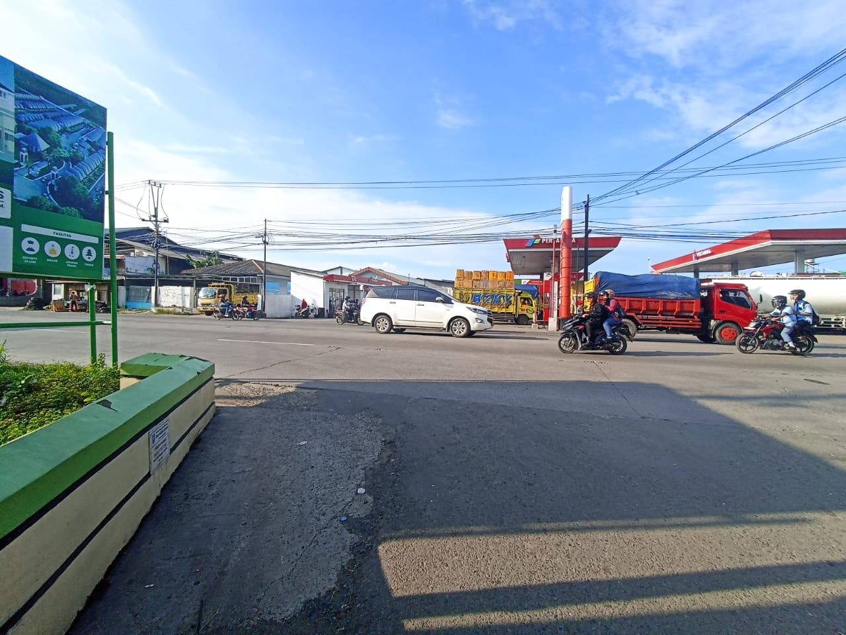

**Gambar 2. 2** Simpang

(Sumber: Pribadi)

Persimpangan adalah bagian penting dari jaringan jalan. Seringkali, di daerah metropolitan, ada banyak persimpangan di mana kendaraan harus memilih antara terus berjalan lurus atau berbelok dan bergerak ke arah lain untuk mencapai tujuan. Persimpangan adalah area yang cukup besar, termasuk jalan raya dan fasilitas pinggir jalan, Ketika dua atau lebih jalan raya bergabung atau melewati satu sama lain, arus lalu lintas dapat diatur. (Sriharyani, 2016).

1. **Kereta Api**

Kereta api adalah salah satu jenis lokomotif yang dapat bergerak. Mereka dapat bekerja sendiri atau bersama dengan lokomotif lain, dan mereka juga dapat digunakan sebagai model angkutan massal dan pilihan masyarakat. Pengatur Perjalanan Kereta Api (PPKA) bertanggung jawab atas perencanaan kedatangan, keberangkatan, dan jeda perjalanan kereta api, serta menangani tugas administratif. Pengawas Perjalanan Kereta Api (PPKA) mengetahui ke mana kereta api sedang melaju dengan menghubungi stasiun masinis dan penjaga kereta api di perlintasan kereta api melalui radio atau Handy Talky (HT). Handy talky (HT) adalah perangkat radio yang mirip dengan telepon seluler dan dapat digunakan untuk berbicara dengan dua atau lebih orang. (Indra, 2018).

Membawa rel kereta api ke arah yang berbeda-beda adalah salah satu cara untuk menyusuri kereta api yang terdiri dari beberapa gerbong. Tekanan penggerak diberikan oleh unit lokomotif. Saat ini, lokomotif diesel dan listrik yang digerakkan oleh kabel di atas kepala atau rel bantu adalah jenis lokomotif yang paling sering digunakan, meskipun secara tradisional mesin uap adalah sumber penggerak utama. Beberapa sumber energi lainnya termasuk turbin gas, baterai, kuda, kabel atau tali, dan pneumatik. Jalur kereta api biasanya memiliki dua, tiga, atau empat jalur, dengan kombinasi jalur pemandu maglev dan monorel. (Alfeno, 2017).

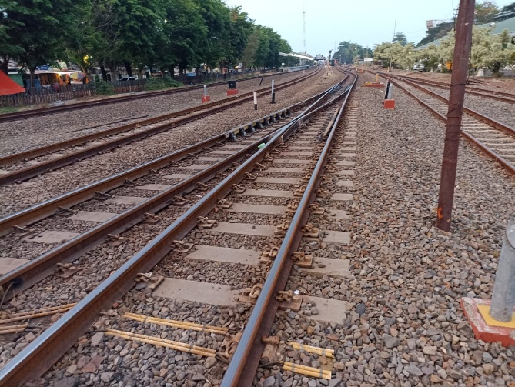

**Gambar 2. 3** Rel Kereta Api

(Sumber : Pribadi)

Kereta api ada dalam berbagai jenis, dan masing-masing dirancang untuk berbagai fungsi. Kereta api juga disebut gerbong kereta karena kadang-kadang terdiri dari satu kendaraan gandeng atau bertenaga atau gabungan kendaraan dan lokomotif yang saling terhubung.

Kereta pertama digerakkan oleh gravitasi dan ditarik oleh kuda atau tali. Mulai tahun 1800-an, hampir sebagian besar digerakkan oleh lokomotif uap. Namun, mulai tahun 1910-an, lokomotif diesel dan listrik, yang tidak terlalu polusi tetapi lebih kompleks dan mahal, mulai menggantikan lokomotif uap.

1. **Perlintasan Sebidang**

Perlintasan sebidang, atau bisa juga disebut "perlintasan kereta api", terletak antara jalan raya dan rel kereta api. Mereka termasuk dalam kelompok pertama, yang mencakup perlintasan sebidang dengan pintu dan tanpa jaminan. (Widiawan, 2017).

Salah satu masalah utama perlintasan sebidang adalah tabrakan gerbong-kereta yang tinggi, terutama di perlintasan tanpa pengawasan.

Karena itu PT. KAI mengeluarkan Undang-Undang No. 22 Tahun 2009 pasal 114 tentang Pengemudi kendaraan wajib:

1. Sinyal berbunyi atau sinyal lain muncul dan berhenti saat kait pintu kereta mulai menutup.
2. Memprioritaskan Kereta Api, dan
3. Kendaraan pertama yang lewat harus diberi prioritas.

Untuk mengembangkan keselamatan di perlintasan sebidang, perlintasan dilengkapi dengan:

1. Pintu perlintasan.

Tempat dengan banyak mobil dan kereta api, penyeberangan harus memiliki gerbang penyeberangan yang dapat diotomatisasi atau dioperasikan oleh penjaga gerbang penyeberangan.

1. Rambu lalu lintas

Melintasi sebidang, ada rambu berhenti yang berbunyi, "Hati-hati dengan kereta jalur tunggal atau ganda." Rambu peringatan ini dipasang tiga ratus, empat ratus, dan lima puluh meter dari perlintasan. Jika Anda melihat tanda berhenti, itu berarti Anda tidak aman untuk melanjutkan perjalanan. Sebaliknya, Anda harus berhenti sejenak, memastikan tidak ada lalu lintas, lalu lanjutkan perjalanan.

1. Marka Jalan

Tanda silang dan huruf KA diubah menjadi tulisan dan simbol dengan pita kebisingan untuk memperingatkan pengemudi yang mengantuk bahwa polisi sedang tidur.Pada perlintasan tertentu, terdengar suara kereta api dan dua lampu merah berkedip bergantian sebagai indikasi bahwa kereta api sedang mendekat.

1. **Manual Kapasitas Jalan Indonesia (MKJI)**

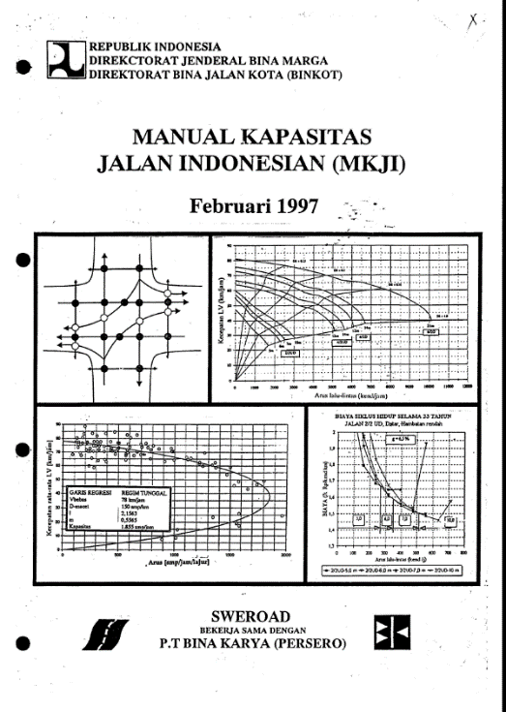

**Gambar 2. 4** Buku Manual Kapasitas Jalan Indonesia 1997

(Sumber : Manual Kapasitas Jalan Indonesia 1997)

Perencana transportasi, insinyur lalu lintas, dan insinyur jalan raya umumnya menggunakan Manual Kapasitas Jalan Indonesia (MKJI) tahun 1997 untuk perencanaan, perancangan, dan analisis operasional lalu lintas.

Manual Kapasitas Jalan Indonesia (MKJI) tahun 1997 dibuat agar memungkinkan pengguna memprediksi perilaku lalu lintas dalam skenario geometrik dan lingkungan tertentu. Geometri, lingkungan, dan perilaku lalu lintas infrastruktur lalu lintas tertentu, diperkirakan menggunakan MKJI tahun 1997.

Manual Kapasitas Jalan Indonesia biasa digunakan untuk keperluan sebagai berikut :

1. Perancangan

Perancangan memilih rencana dasar dan gaya untuk infrastruktur jalan baru berdasarkan pola lalu lintas yang diantisipasi.

1. Perencanaan

Sifat geometri dan pengendalian lalu lintas yang sesuai untuk infrastruktur jalan baru atau yang ditingkatkan diperlukan untuk perencanaan agar dapat memenuhi kebutuhan arus lalu lintas saat ini..

1. Analisa Operasional

Memutuskan cara terbaik untuk menggunakan jalan untuk situasi lalu lintas tertentu, seperti mengetahui waktu penundaan sinyal paling sedikit, memperkirakan dampak perubahan tata letak jalan, peraturan lalu lintas, dan kondisi fasilitas yang digunakan.

**9. Pedoman Kapasitas Jalan Indonesia (PKJI)**

Pedoman Kapasitas Jalan Indonesia (PKJI) tahun 1997 diganti dengan Pedoman Kapasitas Jalan Indonesia (PKJI) tahun 2023, disahkan pada tanggal 13 Juni 2023. Pedoman Kapasitas Jalan Indonesia (PKJI) tahun 1997 telah digunakan selama lebih dari dua belas tahun dan disempurnakan dengan pedoman yang dibuat dalam Pedoman Kapasitas Jalan Indonesia (PKJI). Aturan-aturan ini dibuat untuk memperbaiki peraturan lalu lintas yang berubah dan jumlah mobil yang bergerak di jalan raya.

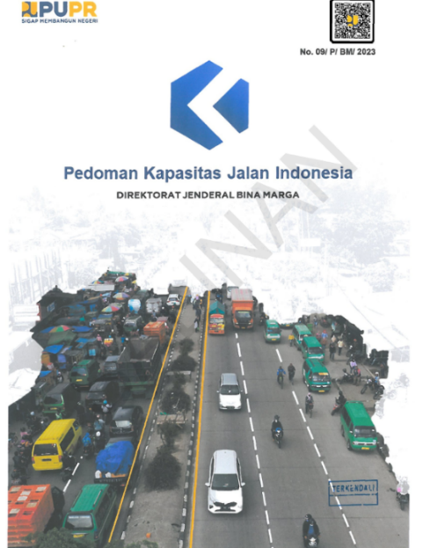

**Gambar 2. 5** Buku Pedoman Kapasitas Jalan Indonesia

(Sumber : Pedoman Kapasitas Jalan Indonesia)

1. **Volume Lalu Lintas**

Pedoman yang digunakan dalam penelitian adaalah Pedoman Kapasitas Jalan Indonesia. Pada PKJI untuk menghitung arus lalu lintas adalah dengan rumus seperti berikut:

Q = (ekrKS x KS) + (ekrMP x MP) + (ekrSM x SM) (2.1)

Dengan :

Q = Jumlah volume kendaraan bermotor (skr)

ekrKS = Nilai ekuivalen kendaraan sedang

ekrMP = Nilai ekuivalen kendaraan pribadi

ekrSM = Nilai ekuivalen sepeda motor

KS = Kendaraan sedang

MP = Mobil penumpang

SM = Sepeda motor

Volume lalu lintas (Q) harus dikonversikan kedalam satuan skr/jam dengan menggunakan nilai – nilai ekuivalensi mobil penumpang (EMP).

1. **Kapasitas Simpang**

Untuk mengetahui berapa kapasitas dalam sebuah simpang diperlukan perhitungan rumus seperti berikut.

1. Kapasitas

Persamaan dasar dalam menentukan kapasitas dasar seperti berikut :

C = C0 x FLP x FM x FUK x FHS x FBKi x FBKa x FRmi (2.2)

Dengan :

C = Kapasitas Simpang, dalam SMP/jam

C0 = Kapasitas dasar Simpang, dalam SMP/jam

FLP  = Unsur penyesuaian lebar rata-rata pendekat

FM = Unsur penyesuaian tipe median.

FUK  = Unsur penyesuaian ukuran kota

FHS  = Unsur penyesuaian hambatan samping

FBKi  = Unsur penyesuaian rasio arus belok kiri

FBKa  = Unsur penyesuaian rasio arus belok kanan

FRmi  = Unsur penyesuaian rasio arus dari jalan minor

1. Kapasitas Dasar

Kapasitas dasar Simpang dapat dilihat dari jenis tipe simpang yang ada pada lokasi penelitian :

**Tabel 2. 2** Kapasitas Dasar Simpang

|  |  |
| --- | --- |
| Tipe Simpang | C0, SMP/jam |
| 322  324  344  422  424 | 2700  3200  3200  2900  3400 |

(Sumber : PKJI)

1. Penetapan Tipe Simpang

Jenis persimpangan ditentukan oleh jumlah lajur dan persimpangan di jalan besar dan kecil yang diberi kode tiga digit.

**Tabel 2. 3** Kode Tipe Simpang

|  |  |  |  |
| --- | --- | --- | --- |
| Kode  Tipe Simpang | Jumlah lengan  Simpang | Jumlah lajur  jalan minor | Jumlah lajur  jalan mayor |
| 322  324  422  424 | 3  3  4  4 | 2  2  2  2 | 2  4  2  4 |

(Sumber : PKJI)

1. Faktor Koreksi Lebar Pendekat Rata – Rata

FLP bisa dihitung pada rumus hitung sebagai berikut berdasarkan tipe simpang yang ada :

Untuk Tipe Simpang 422 : FLP = 0,70 + 0,0866 LRP

Untuk Tipe Simpang 424 atau 444 : FLP = 0,61 + 0,0740 LRP

Untuk Tipe Simpang 322 : FLP = 0,73 + 0,0760 LRP

Untuk Tipe Simpang 324 atau 344 : FLP = 0,62 + 0,0646 LRP

1. Faktor Koreksi Median pada Jalan Mayor

Di jalan-jalan utama, kategori median didasarkan pada koreksi median, yang cuma berlaku untuk jalan raya besar dengan empat lajur.

**Tabel 2. 4** Faktor Koreksi Median Pada Jalan Mayor

|  |  |  |
| --- | --- | --- |
| **Kondisi Simpang** | **Tipe median** | **Faktor koreksi, FM** |
| Tidak ada median di jalan mayor  Ada median di jalan mayor dengan lebar <3 m  Ada median di jalan mayor dengan lebar ≥3 m | Tidak ada Median sempit Median lebar | 1,00  1,05  1,20 |

(Sumber : PKJI)

1. Faktor Koreksi Ukuran Kota

Diperkirakan akan meningkatkan kapasitas lalu lintas di kota-kota besar, pengemudi akan mengendarai mobil dengan lebih agresif.

**Tabel 2. 5** Faktor Koreksi Ukuran Kota

|  |  |  |
| --- | --- | --- |
| **Ukuran kota** | **Populasi penduduk, juta jiwa** | **FUK** |
| Sangat kecil  Kecil  Sedang  Besar  Sangat besar | <0,1  0,1–0,5  0,5–1,0  1,0–3,0  >3,0 | 0,82  0,88  0,94  1,00  1,05 |

(Sumber : PKJI)

1. Faktor Koreksi Hambatan Samping

Dampak lingkungan sekitar, hambatan samping, dan kendaraan tidak bermotor yang mempengaruhi kemampuan mendasar terjadinya aktivitas di persimpangan diperhitungkan dalam perhitungan faktor koreksi hambatan samping.

**Tabel 2. 6** Tipe Lingkungan Jalan

|  |  |
| --- | --- |
| **Tipe Lingkungan**  **Jalan** | **Kriteria** |
| Komersial | lahan dengan akses langsung untuk mobil dan pejalan kaki yang digunakan untuk perkantoran, pertokoan, dan tempat makan. |
| Permukiman | Kawasan ini dihuni karena memiliki akses langsung baik untuk mobil maupun jalan kaki. |
| Akses terbatas | Jalan samping adalah satu-satunya cara masuk ke lokasi di mana hambatan fisik menghalangi akses langsung. |

(Sumber : PKJI)

**Tabel 2. 7** Kriteria Kelas Hambatan Samping

|  |  |
| --- | --- |
| **Kelas Hambatan**  **Samping** | **Kriteria** |
| Tinggi | Aktivitas pendekatan pinggir jalan mengurangi dan mengganggu arus keluar di area masuk dan keluar simpang. Misalnya, ada pejalan kaki, pedagang kaki lima, dan mobil yang keluar atau masuk di sisi pendekatan, dan layanan angkutan umum, seperti antar jemput orang atau menunggu di tempat parkir, terjadi di sepanjang atau melewati pendekatan tersebut. |
| Sedang | Aktivitas pinggir jalan di sepanjang jalan memperlambat dan mengganggu lalu lintas saat keluar dari persimpangan. |
| Rendah | Hambatan samping tidak mengurangi atau mengganggu arus keluar dan masuk simpang. |

(Sumber : PKJI)

**Tabel 2. 8** Faktor Koreksi Hambatan Samping Sebagai Fungsi

|  |  |  |  |  |  |  |  |
| --- | --- | --- | --- | --- | --- | --- | --- |
| **Tipe**  **lingkungan jalan** | **Hambatan samping** | **FHS untuk nilai RKTB** | | | | | |
| **0,00** | **0,05** | **0,10** | **0,15** | **0,20** | **≥0,25** |
| Komersial | Tinggi  Sedang  Rendah | 0,93  0,94  0,95 | 0,88  0,89  0,90 | 0,84  0,85  0,86 | 0,79  0,80  0,81 | 0,74  0,75  0,76 | 0,70  0,70  0,71 |
| Permukiman | Tinggi  Sedang  Rendah | 0,96  0,97  0,98 | 0,91  0,92  0,93 | 0,86  0,87  0,88 | 0,82  0,82  0,83 | 0,77  0,77  0,78 | 0,72  0,73  0,74 |
| Akses terbatas | Tinggi/Sedang/Rendah | 1,00 | 0,95 | 0,90 | 0,85 | 0,80 | 0,75 |

(Sumber : PKJI)

1. Faktor Koreksi Rasio Arus Belok Kiri

FBKi bisa dihitung dengan rumus hitung sebagai berikut untuk analisis kapasitas.

FBKi = 0,84 + 1,61 RBKi

Dengan :

RBKi = Rasio belok kiri

1. Faktor Koreksi Rasio Arus Belok Kanan

FBKa bisa ditemukan dengan menggunakan rumus hitung sebagai berikut untuk analisis kapasitas.

Untuk Simpang-4 : FBKa = 1,0

Untuk Simpang-3 : FBKa = 1,09 − 0,922 RBKa

Dengan :

RBKa = Rasio belok kanan

1. Faktor Koreksi Rasio Arus Dari Jalan Minor

Fmi bisa ditentukan dengan menggunakan rumus-rumus atau dengan menggunakan grafik untuk analisis kapasitas

**Tabel 2. 9** Faktor Koreksi Rasio Arus Jalan Minor

|  |  |  |
| --- | --- | --- |
| Tipe Simpang | Fmi | Rmi |
| 422 | 1,19 x Rmi2 – 1,19 x Rmi + 1,19 | 0,1 – 0,9 |
| 424 dan 444 | 16,6 x Rmi4 – 33,3 x Rmi3 + 25,3 x Rmi2 – 8,6 x Rmi + 1,95 | 0,1 – 0,3 |
| 1,11 x Rmi2 – 1,11 x Rmi + 1,11 | 0,3 – 0,9 |
| 322 | 1,19 x Rmi2 – 1,19 x Rmi + 1,19 | 0,1 – 0,5 |
| - 0,595 x Rmi2 – 0,595 x Rmi + 0,74 | 0,5 – 0,9 |
| 324 & 344 | 16,6 x Rmi4 – 33,3 x Rmi3 + 25,3 x Rmi2 – 8,6 x Rmi + 1,95 | 0,1 – 0,3 |
| 1,11 x Rmi2 – 1,11 x Rmi + 1,11 | 0,3 – 0,5 |
| - 0,555 x Rmi2 – 0,555 x Rmi + 0,69 | 0,5 – 0,9 |

(Sumber : PKJI)

1. **Ekuivalensi Mobil Penumpang**

Nilai gerak kendaraan yang masuk ke simpang dinyatakan dalam satuan kend/jam perlu dikonveksikan menjadi SMP/jam menggunakan EMP.

**Tabel 2. 10** Nilai EMP Untuk SM dan KS

|  |  |  |
| --- | --- | --- |
| **Jenis kendaraan** | **EMP** | |
| qTOTAL ≥1000  kend/jam | qTOT <1000  kend/jam |
| MP  KS  SM | 1,0  1,8  0,2 | 1,0  1,3  0,5 |

(Sumber : PKJI)

1. **Derajat Kejenuhan**

Nilai derajat kejenuhan bisa ditentukan dengan persamaan dibawah.

DJ = $\frac{Q}{C}$ (2.3)

Dengan :

DJ = derajat kejenuhan.

C = kapasitas simpang, dalam SMP/jam.

Q = semua arus lalu lintas kendaraan bermotor dari semua lengan simpang yang masuk ke dalam simpang dengan satuan SMP/jam

1. **Tundaan**

Tundaan (T) terjadi karena dua hal, yaitu tundaan lalu lintas (TLL) dan tundaan geometri (TG). Tundaan ditentukan pada persamaan – persamaan sebagai berikut.

T = TLL + TG (2.4)

Dengan :

TLL : Pada DJ ≤0,60: TLL = 2 + 8,2078 DJ − (1 − DJ)2

Pada DJ ≤0,60: TLL = – (1 – DJ)2

TG : Pada DJ ≤1: TG = (1 – DJ) x {6 RB + 3 (1 – RB)} + 4 DJ

Untuk DJ ≤1: TG = 4 detik/SMP

1. **Peluang Antrian Kendaraan**

Pa didapat dalam jarak peluang (%) dan dapat diperoleh dengan menggunakan rumus hitung dibawah.

Batas atas peluang : Pa = 47,71 DJ − 24,68 DJ2 + 56,47 DJ3

Batas bawah peluang : Pa = 9,02 DJ + 20,66 DJ2 + 10,49 DJ3

Dengan :

Pa = Peluang antrian

DJ = Derajat kejenuhan

1. **Peraturan Menteri Perhubungan Republik Indonesia Nomor PM 96 Tahun 2015**

Tingkat pelayanan, menurut Permenhub RI Nomor PM 96 Tahun 2015, adalah ukuran kuantitatif dan kualitatif yang menggambarkan kondisi pengendalian lalu lintas, meliputi :

1. Tingkat pelayanan pada ruas

Tingkat pelayanan pada ruas jalan diklasifikasikan atas:

1. Tingkat pelayanan A, dengan kondisi:
2. Jalan raya bebas dengan tidak banyak lalu lintas dan minimal 80 km/jam.
3. Lalu lintas seringkali lebih sedikit.
4. Pengendara bisa mempertahankan kecepatan dengan cepat.
5. Tingkat pelayanan B, dengan kondisi:
6. Lancar, volume kendaraan cukup, dan kecepatan minimal 70 km/jam;
7. Tidak banyak lalu lintas, dan hambatan kendaraan hampir tidak mempengaruhi laju lalu lintas.;
8. Pengendara masih memiliki kebebasan untuk memilih jalur dan kecepatan yang mereka inginkan.
9. Tingkat pelayanan C, dengan kondisi:
10. Tetap dalam arus yang stabil, tetapi dengan lalu lintas lebih padat dan kecepatan minimal 60 km/jam;
11. Volume lalu lintas meningkat karena lebih banyak hambatan internal;
12. Sulit bagi pengemudi untuk bergerak keluar jalur, memilih kecepatan yang lebih tinggi, atau berpapasan.
13. Tingkat pelayanan D, dengan kondisi:
14. Arus menjadi tidak stabil ketika lalu lintas padat dan kecepatan minimal 50 km/h.;
15. Masih bisa diterima, tetapi sangat dipengaruhi oleh keadaan saat ini;
16. Tingkat volume lalu lintas sedang, meskipun terkadang ada hambatan dan perubahan arus lalu lintas.
17. Sangat tidak nyaman dan pengemudi tidak dapat mengontrol mobil, tetapi ini hanya akan terjadi dalam waktu singkat..
18. Tingkat pelayanan E, dengan kondisi:
19. Arus menjadi tidak stabil ketika volume lalu lintas melebihi volume jalan dan berkecepatan paling sedikit 30 (tiga puluh) km/jam pada jalan raya antar kota dan 10 (sepuluh) km/jam pada jalan perkotaan;
20. Hambatan lalu tinggi lintas interior mengakibatkan kepadatan lalu tinggi lintas.;
21. Saat ini, pengemudi harus menghadapi penundaan lalu lintas dengan durasi pendek.
22. Tingkat pelayanan F, dengan kondisi:
23. Sejak arus dihentikan, banyak mobil berbaris dengan kecepatan kurang dari 30 km/jam.;
24. Ada banyak lalu lintas, volume rendah, dan banyak waktu kemacetan.;
25. Dalam keadaan antrian, volume dan kecepatan sama-sama tidak ada.
26. Tingkat pelayanan pada persimpangan

Tingkat pelayanan pada persimpangan diklasifikasikan sebagai berikut:

1. Tingkat dengan pelayanan A, dalam situasi tundaan kurang dari 5 detik perkendaraan;
2. Tingkat dengan pelayanan B, dalam situasi tundaan lebih dari 5 detik sampai 15 detik perkendaraan;
3. Tingkat dengan pelayanan C, dalam situasi tundaan antara lebih dari 15 detik sampai 25 detik perkendaraan;
4. Tingkat dengan pelayanan D, dalam situasi tundaan lebih dari 25 detik sampai 40 detik perkendaraan;
5. Tingkat dengan pelayanan E, dalam situasi tundaan lebih dari 40 detik sampai 60 detik perkendaraan;
6. Tingkat dengan pelayanan F, dalam situasi tundaan lebih dari 60 detik perkendaraan.

**17. Kecepatan**

Kecepatan suatu benda saat bergerak dalam arah tertentu antara dua titik disebut kecepatannya. Dengan kata lain, kecepatan adalah hasil dari dua kali perubahan suatu benda dalam posisinya dan lamanya waktu yang diperlukan untuk perubahan tersebut

Dalam fisika, kecepatan adalah besaran vektor yang artinya selain besarnya (magnitude), kecepatan juga memiliki arah. Arah kecepatan adalah arah gerakan objek tersebut.

Kecepatan bisa dinyatakan dalam berbagai satuan tergantung pada sistem pengukuran yang digunakan, seperti meter per detik (m/s), kilometer per jam (km/h), atau mil per jam (mph). Kecepatan sangat penting dalam memahami dan memprediksi fenomena fisika, dalam mekanika, dinamika, dan studi tentang gerakan objek baik di dunia nyata maupun dalam konteks ilmu pengetahuan lainnya seperti astronomi dan biologi.

Kecepatan (v):

𝑣 = $\frac{jarak tempuh (s) }{waktu tempuh (t) }$

Kecepatan suatu benda adalah kecepatan ke mana ia bergerak dalam arah tertentu. Dalam istilah teknis, kecepatan adalah jumlah kali suatu benda berubah posisi dan waktu yang diperlukan untuk melakukannya.

## Tinjauan Pustaka

1. Sumber pertama yang penulis ambil adalah dari jurnal yang berjudul “ANALISA DAMPAK LALU LINTAS PEMBANGUNAN PASAR SENG BUMIAYU” yang ditulis oleh Muhamad Yusuf, Mustaqim, Weimintoro (2021) Fakultas Teknik Universitas Pancasakti Tegal. Tujuan dari penelitian ini adalah untuk memeriksa dampak yang akan ditimbulkan oleh pembangunan Pasar Seng Bumiayu dan menemukan cara untuk menangani atau mengurangi dampak tersebut. Untuk mengumpulkan data, survei dilapangan dilakukan, termasuk survei inventaris jalan, survei pencacahan lalu lintas, survei volume pergerakan membelok, survei kecepatan dan hambatan, survei pejalan kaki, dan survei parkir. Setelah pengumpulan data, dilakukan analisis data untuk menentukan dampak dari hasil survei terhadap pasar Seng Bumiayu, termasuk bangkitan dan tarikan kendaraan, serta peningkatan harga kendaraan. Dan menunjukan bahwa terjadi penurunan kinerja ruas jalan pada jalan KH. Ahmad Dahlan dengan kinerja ruas jalan C serta diperlukannya penyediaan lahan parkir untuk menampung kendaraan yang masuk Pasar Seng Bumiayu.
2. Sumber kedua yang penulis ambil adalah dari jurnal yang berjudul “ANALISIS LALU LINTAS TERHADAP KAPASITAS JALAN DI KOTA TEGAL (STUDI KASUS SIMPANG KEJAMBON TEGAL)” yang ditulis oleh Isradias Mirajhusnita, Galuh Renggani Wilis, Ahmad Zidnie Ilma (2019) Fakultas Teknik Universitas Pancasakti Tegal. Tujuan dari studi ini adalah untuk mengevaluasi kinerja jalan Kejambon Tegal dari perspektif kapasitas, tingkat pelayanan, dan pengurangan kepadatan lalu lintas. Untuk mengumpulkan data, penelitian ini menggunakan pendekatan diskriptif analitis. Sebelum survei lapangan dilakukan, survei pendahuluan dilakukan untuk mengetahui kondisi lapangan aktual. Setelah survei lapangan, data dievaluasi untuk mengetahui tingkat kejenuhan lalu lintas di daerah tersebut. Hasil penelitian menunjukkan bahwa jalan Kejambon Tegal memiliki peringkat tingkat pelayanan F, yang berarti bahwa itu dapat menangani arus lalu lintas dengan saturasi yang paling tinggi, menyebabkan antrean yang panjang saat jam puncak lalu lintas. Jalan Werkudoro adalah jalan penting yang membutuhkan lebar pendekat yang lebih lebar.
3. Sumber ketiga yang penulis ambil adalah dari jurnal yang berjudul “ANALISA KELAYAKAN JALAN LINGKAR KOTA SLAWI DITINJAU DARI SEGI GEOMETRIK JALAN” yang ditulis oleh Weimintoro, Ridha Prawala, M. Agus Shidiq, Muhamad Yusuf (2021) Fakultas Teknik Universitas Pancasakti Tegal. Tujuan dari penelitian ini adalah untuk mengetahui apakah jalan lingkar Kota Slawi memenuhi kriteria Bina Marga Tahun 1997. Metode yang digunakan dalam penelitian ini adalah melalui observasi atau survei langsung. Hasil analisis menunjukkan bahwa jalur tidak aman untuk dilalui karena ketiga lokasi sudut tidak memenuhi standar desain geometris Bina Marga.
4. Sumber keempat yang penulis ambil adalah dari jurnal yang berjudul “*THE ANALYSIS OF TRAFFIC DELAY AND QUEUE DUE TO THE SHUNTING ACTIVITIES OF PERTAMINA TRAINS OF TEGAL CITY*” yang ditulis oleh Isradias Mirajhusnita dan Muhammad Yunus, Program Studi Teknik Sipil Universitas Islam Sultan Agung, Semarang. Dalam penelitian ini menggunakan metode analisis rasio v/c, antrian dan penundaan dengan mengacu pada Manual Kapasitas Jalan Indonesia. Tujuan dari penelitian ini adalah untuk mengetahui kinerja Jl. Menteri Supeno I, Jl. Semeru dan Jl. Menteri Supeno II adalah jalan-jalan yang terkena dampak ini kegiatan shunting. Selama proses shunting, perlintasan kereta api diblokir, menyebabkan kemacetan lalu lintas dan membahayakan pengguna di sekitarnya.
5. Sumber kelima yang penulis ambil adalah dari jurnal yang berjudul ”Analisis Tingkat Pelayanan Jalan Dan Evaluasi Struktur Perkerasan Jalan Pada Jalan Semeru, Jalan Pancasila Dan Jalan Kolonel Sudiarto” yang ditulis oleh Isradias Mirajhusnita dan Muhammad Yusuf, Universitas Pancasakti, Tegal, Politeknik Keselamatan Transportasi Jalan, Tegal. Dalam penelitian ini menggunakan metode kualitatif. Studi ini bertujuan untuk mengetahui seberapa efektif pemeliharaan jalan, menilai ketebalan perkerasan, dan menawarkan solusi tambahan untuk masalah di Jalan Semeru, Jalan Pancasila, dan Jalan Kolonel Sudiarto, yang semuanya terkena dampak lalu lintas. Dengan memberikan masukan data untuk perencanaan perbaikan jalan dan masalah kebijakan untuk perencanaan wilayah, penelitian membantu organisasi terkait.
6. Sumber keenam yang penulis ambil adalah dari jurnal yang berjudul “ANALISIS KINERJA RUAS JALAN MENGANTI MENGGUNAKAN METODE PKJI 2014” yang ditulis oleh Iqbal Kharis Hanafi dan Hary Moetriono, Program Studi Teknik Sipil Universitas 17 Agustus 1945 Surabaya. Penelitian ini menggunakan observasi langsung atau lapangan. Karena banyaknya toko dan kios yang berjejer di jalan ini, banyak kendaraan yang melewatinya. Hasil observasi digunakan untuk mengumpulkan data geometrik dan volume lalu lintas. Peneliti melakukan analisis setelah observasi selesai. Temuan analisis menunjukkan bahwa selama lima tahun berikutnya, tingkat kejenuhan jalan raya akan turun menjadi 0,85 jika tidak ada perubahan; jika tidak ada perbaikan, tingkat pelayanan jalan akan menjadi E.
7. Sumber ketujuh yang penulis ambil adalah dari jurnal yang berjudul “ANALISIS KINERJA SIMPANG TAK BERSINYAL DENGAN ANALISA GAP ACCEPTANCE DAN MKJI 1997” yang ditulis oleh Eko Putranto Kulo, Semuel Y. R. Rompis, James A. Timboeleng Program Studi Teknik Sipil Universitas Sam Ratulangi. Tujuan dari penelitian ini adalah untuk mengevaluasi kinerja simpang tak bersinyal lengan tiga dengan metode Gap Acceptance dan MKJI 1997, Pengumpulan data pada penelitian ini dibagi menjadi 2 yaitu pengumpulan data Gap dan Pengumpulan data volume. Hasil dari penelitian ini didapatkan distribusi *headway* menunjukan presentase frek (h≥t) dengan presentase yang lumayan kecil terjadi pada hari minggu dan sabtu. Dengan kata lain, jumlah lalu lintas belok kanan yang terjadi dalam penelitian kami lebih kecil daripada interval aman arus utama. Menurut perhitungan, hanya pada hari Sabtu dan Minggu arus dari jalan kecil lebih besar daripada jalur utama.

8. Sumber kedelapan yang penulis ambil adalah jurnal yang berjudul “ANALISIS KINERJA SIMPANG TIDAK BERSINYAL KOTA METRO (STUDI KASUS PERSIMPANGAN JALAN, RUAS JALAN JEND. SUDIRMAN, JALAN SUMBAWA, JALAN WIJAYA KUSUMA DAN JALAN INSPEKSI)” yang ditulis oleh Leni Sriharyani, Ida Hadijah Teknik Sipil Universitas Muhammadiyah Metro. Tujuan dari penelitian ini adalah untuk mengetahui seberapa efektif persimpangan yang menghubungkan Jalan Inspeksi, Jalan Jendral Sudirman, Jalan Sumbawa, dan Jalan Wijaya Kusuma. Penelitian ini menggunakan dua kategori data: data primer, yang mencakup informasi tentang volume lalu lintas, inventaris jalan, kecepatan kendaraan, dan dokumen; dan data sekunder, yang mencakup informasi tentang populasi, geografi, dan jaringan jalan di daerah metro. Hasil penelitian ini menunjukkan bahwa penyeberangan ini tidak efektif saat jam sibuk, terutama di jalan raya besar. Nilai derajat kejenuhannya adalah 0,88 karena tidak ada aturan atau peringatan bahaya.

9. Sumber kesembilan yang diambil oleh penulis adalah penelitian yang berjudul “IMPLEMENTASI INTERNET OF THINGS PADA APLIKASI MONITORING KERETA API DENGAN GEOLOCATION INFORMATION SYSTEM” yang ditulis oleh Rohmat Indra Borman, Khairin Syahputra, Purwon Prasetyawan, Jupriyadi Fakultas Teknik dan Ilmu Komputer Universitas Teknokrat Indonesia. Aplikasi ini dibuat dengan tujuan untuk mengurangi masalah yang menyebabkan tabrakan antara kendaraan dan perlintasan kereta api. Sebagai bagian dari proses pengumpulan data, wawancara dilakukan dengan karyawan perpustakaan dan kereta api. Menurut hasil uji portabilitas, aplikasi pelacakan kereta api dapat beroperasi dengan baik pada empat sistem operasi Android yang berbeda: Jelly Bean, Kitkat, Lollipop, dan Nougat.

10. Sumber kesepuluh yang penulis ambil adalah jurnal yang berjudul “IMPLEMENTASI GLOBAL POSITIONING SYSTEM (GPS) DAN LOCATION BASED SERVICE (LSB) PADA SISTEM INFORMASI KERETA API UNTUK WILAYAH JABODETABEK” yang ditulis oleh Sandro Alfeno, Ririn Eka Cipta Devi (2017) STMIK Raharja. Program ini bertujuan untuk membuat pengguna kereta api, terutama mereka yang tinggal di Jabodetabek, lebih mudah menemukan informasi. Metode penelitian yang digunakan terdiri dari beberapa tahapan yaitu tahapan perencanaan, tahapan analisis, serta tahapan merancang aplikasi. Studi menunjukkan bahwa pembaca dapat menggunakan sistem informasi kereta api Jabodetabek untuk lebih mudah mengetahui tentang stasiun dan kereta api.

11. Sumber kesebelas yang penulis ambil adalah jurnal yang berjudul “SISTEM PERINGATAN PADA PERLINTASAN SEBIDANG TIDAK BERPINTU MENGGUNAKAN KONTROLER ARDUINOYANG” yang ditulis oleh Beni Widiawan, Fendik Eko Prunomo, Syamsiar Kautsar (2017). Jurusan Teknologi Informasi Politeknik Negeri Jember. Tujuan penelitian ini adalah Untuk menghindari terjadinya kecelakaan atau mengingatkan pengguna jalan. Perangkat keras dan desain perangkat lunak adalah metode penelitian yang digunakan. Hasil penelitian menunjukkan bahwa metode ini membuat perlintasan kereta api lebih nyaman bagi penduduk setempat dan membuat penjaga lebih waspada saat mendekati kereta api, terutama pada malam hari.

# BAB III METODOLOGI PENELITIAN

## Metode Penelitian

Penelitian ini menggunakan metodologi kuantitatif karena konteks, subjek yang diteliti, dan tujuan. Emzir (2009:28) mengatakan bahwa Teknik postpositivis adalah bagian penting dari pendekatan kuantitatif untuk meningkatkan ilmu pengetahuan. Teknik ini mencakup membangun hubungan sebab akibat, membagi fenomena menjadi variabel, membuat pertanyaan khusus melalui pengukuran, observasi, dan pengujian teori, dan menggunakan strategi penelitian dependen seperti survei dan eksperimen.

Di wilayah Texin Kabupaten Tegal, survei perlintasan sebidang dilakukan di jalan raya yang dikelola PKJI. Metode kuantitatif ini hanya melihat data kuantitatif dan faktual. Data numerik yang dikumpulkan dengan teknik statis adalah fokus penelitian kuantitatif. Untuk menentukan kelayakan perlintasan sebidang di kawasan rel, peninjauan lapangan di RS Mitra Siaga Kabupaten Tegal digunakan. Sangat masuk akal untuk menggunakan metodologi kuantitatif dalam penelitian ini karena data yang dikumpulkan nyata atau statistik.



## Waktu dan Tempat Penelitian

Lokasi yang diteliti dalam penelitian ini **ANTRIAN DAN TUNDAAN PADA PERLINTASAN SEBIDANG**. Lokasi penelitian ini adalah jalan Pala Raya-Texin, yang memiliki dua lajur dan satu lajur belah dengan lebar lajur 3,5 meter. Jalur ini tidak pernah sepi sepanjang hari karena lokasinya di pusat kota. Di sisi kiri dan kanan jalan terdapat banyak kawasan aktivitas, termasuk perkantoran, rumah sakit, kompleks ruko, dan sekolah.

1. Waktu pengukuran

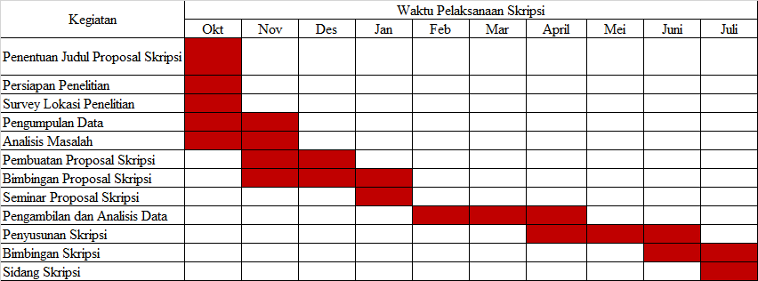Waktu pengukuran dilakukan selama 6 jam dengan pembagian sebagai berikut : Pada pukul 06.00 – 08.00 WIB, 11.00 – 13.00 WIB, dan 16.00 – 18.00 WIB.

**Tabel 3. 1** Waktu Penelitian

Tabel 3. 2 Waktu Penelitian

(Sumber : Pribadi)

2. Lokasi Survey

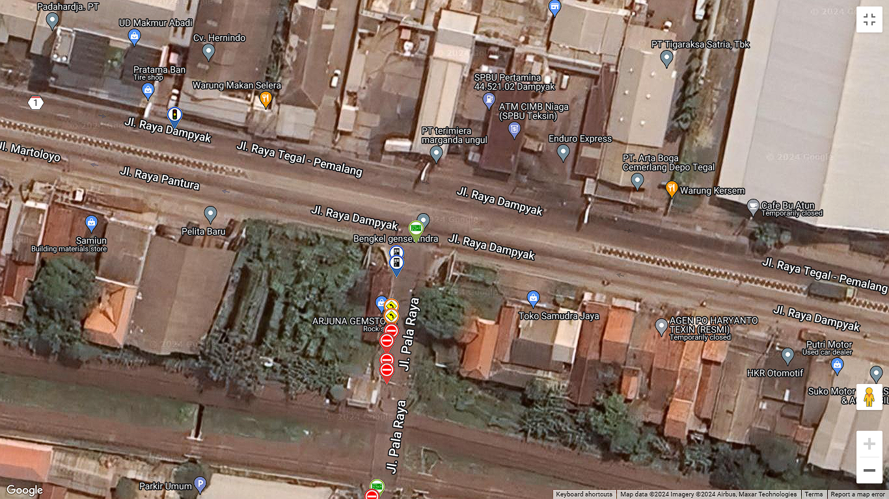Berikut merupakan peta Lokasi Survey pada “**ANALISIS ANTRIAN DAN TUNDAAN PADA PERLINTASAN SEBIDANG DI RUMAH SAKIT MITRA SIAGA”**

**Gambar 3. 1** Lokasi Titik Penelitian

(Sumber : Dinas Perhubungan)

Titik Lokasi Penelitian pada pertigaan simpang Texin di RS Mitra Siaga pada jalur Barat Menuju Selatan dan Selatan Menuju Timur. Serta pada Perlintasan sebidang yang ada pada Lokasi tersebut. Dengan Kode Jalan 004/14/K dari Kementerian Pekerjaan Umum dan Perumahan Rakyat.

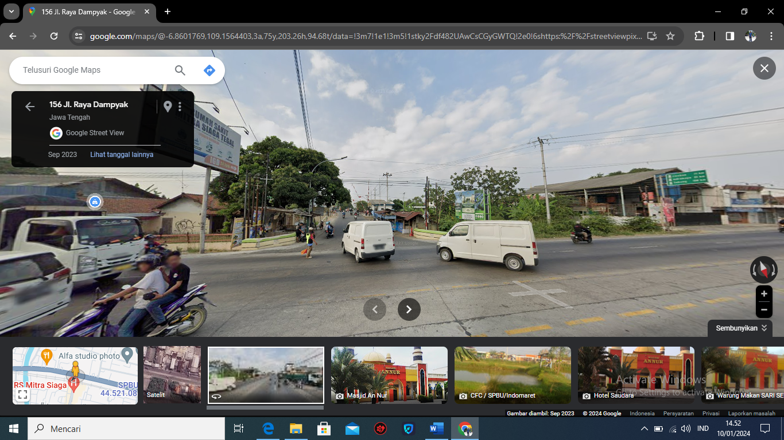(Sumber: Google Maps)

**Gambar 3. 2** Tempat Penelitian

## Alat dan Bahan

Untuk survei lapangan studi ini, pertimbangkan alat dan perlengkapan berikut:

1. *Walking Measure*

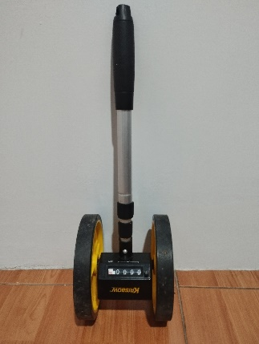Sebuah alat ukur yang satu jenis dengan meteran tetapi kelebihan ini alat ini adalah dapat digunakan dengan cara melangkah dan berjalan kaki.

**Gambar 3. 3** Walking Measure

(Sumber : Pribadi)

1. Alat Tulis dan Formulir Survei

Alat tulis digunakan untuk mencatat data saat di lapangan.

**Gambar 3. 4** Buku Tulis

(Sumber : Pribadi)

1. Kamera

Digunakan untuk mengambil gambar saat melakukan survei di Lapangan

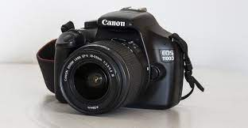

**Gambar 3. 5** Kamera

(Sumber : *Google*)

1. Alat Penghitung Kendaraan (*Traffic Counting*)

Program ini memberikan data tentang jumlah mobil yang melintasi ruas jalan tertentu dengan menggunakan algoritma.

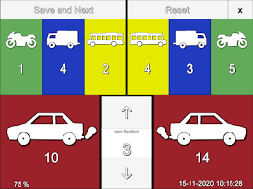

**Gambar 3. 6** Aplikasi Traffic Counter

(Sumber : Pribadi)

## Metode Pengumpulan Data

Untuk memulai penelitian ini, peneliti menggunakan metodologi teknik observasi. Penelitian ini dilakukan untuk mengetahui bagaimana Antrian Dan Tundaan Pada perlintasan Sebidang Di Rumah Sakit Mitra Siaga Kabupaten Tegal dimana mobilitas dari kedua arah sama – sama tinggi.

Waktu pengambilan data dilapangan dilakukan selama 7 hari dimana :

1. Hari Kerja

Pengambilan data dilakukan pada hari Senin dan Rabu dari pukul 06.00 – 08.00 WIB, 11.00 – 13.00 WIB, dan 16.00 – 18.00 WIB.

1. Hari Libur

Pengambilan data dilakukan pada hari Minggu dari pukul 06.00 – 08.00 WIB, 11.00 – 13.00 WIB, dan 16.00 – 18.00 WIB.

Dari metode tersebut peneliti mendapatkan data primer dan data sekunder. Data primer adalah data yang diperoleh secara langsung dilapangan sedangkan data sekunder adalah data yang didapat melalui instansi – instansi terkait.

1. Data Primer

Geometri jalan, hambatan samping, dan volume lalu lintas adalah contoh data primer yang dikumpulkan langsung dari lapangan dan dikumpulkan melalui pengukuran, pemotretan, dan dokumentasi.

1. Data Sekunder

Data sekunder adalah istilah yang digunakan untuk menggambarkan data yang dikumpulkan melalui organisasi afiliasinya, seperti Badan Pusat Statistik. Informasi yang dikumpulkan mencakup informasi tentang jumlah penduduk dan nomor mobil.

## Metode Analisis Data

Kami menggunakan Pedoman Kapasitas Jalan Indonesia (PKJI) tahun 2023 untuk melihat data penelitian ini. Pedoman Kapasitas Jalan Indonesia (PKJI) tahun 2023 adalah standar yang digunakan untuk menentukan kapasitas jalan dan penyeberangan di Indonesia. Dari Pedoman Kapasitas Jalan Indonesia (PKJI) 2023 diambil perhitungan sebagai berikut :

1. Volume Lalu Lintas

Berdasarkan Pedoman Kapasitas Jalan Indonesia (PKJI) 2023 untuk menghitung arus lalu lintas adalah dengan rumus sebagai berikut :

Q = (ekrKR x KR) + (ekrKB x KB) + (ekrSM x SM) (3.1)

Dimana :

Q = Jumlah volume kendaraan bermotor (skr)

ekrKR = Nilai ekuivalen kendaraan ringan

ekrKB = Nilai ekuivalen kendaraan berat

ekrSM = Nilai ekuivalen sepeda motor

KR = Kendaraan ringan

KB = Kendaraan berat

SM = Sepeda Motor

1. Kapasitas Simpang

Untuk mengetahui berapa kapasitas dalam sebuah simpang diperlukan perhitungan persamaan sebagai berikut.

Persamaan dasar dalam menentukan kapasitas dasar sebagai berikut :

C = C0 x FLP x FM x FUK x FHS x FBKi x FBKa x FRmi (3.2)

Dengan :

C = Kapasitas Simpang, dalam SMP/jam

C0 = Kapasitas dasar Simpang, dalam SMP/jam

FLP  = Faktor koreksi lebar rata-rata pendekat

FM = Faktor koreksi tipe median.

FUK  = Faktor koreksi ukuran kota

FHS  = Faktor koreksi hambatan samping

FBKi  = Faktor koreksi rasio arus belok kiri

FBKa  = Faktor koreksi rasio arus belok kanan

FRmi  = Faktor koreksi rasio arus dari jalan minor

* 1. Kapasitas Dasar

Kapasitas dasar Simpang dapat dilihat dari jenis tipe simpang yang ada pada lokasi penelitian :

**Tabel 3. 3** Kapasitas Dasar Simpang

|  |  |
| --- | --- |
| Tipe Simpang | C0, SMP/jam |
| 322  324  344  422  424 | 2700  3200  3200  2900  3400 |

(Sumber : PKJI)

* 1. Penetapan Tipe Simpang

Jika jalan besar dan jalan kecil memiliki kode tiga digit, jenis persimpangan ditentukan oleh jumlah lengan dan lajurnya.

**Tabel 3. 4** Kode Tipe Simpang

|  |  |  |  |
| --- | --- | --- | --- |
| Kode  Tipe Simpang | Jumlah lengan  Simpang | Jumlah lajur  jalan minor | Jumlah lajur  jalan mayor |
| 322  324  422  424 | 3  3  4  4 | 2  2  2  2 | 2  4  2  4 |

(Sumber : PKJI)

* 1. Faktor Koreksi Lebar Pendekat Rata – Rata

FLP dapat dihitung dari persamaan sebagai berikut berdasarkan tipe simpang yang ada :

Untuk Tipe Simpang 422 : FLP = 0,70 + 0,0866 LRP

Untuk Tipe Simpang 424 atau 444 : FLP = 0,61 + 0,0740 LRP

Untuk Tipe Simpang 322 : FLP = 0,73 + 0,0760 LRP

Untuk Tipe Simpang 324 atau 344 : FLP = 0,62 + 0,0646 LRP

* 1. Faktor Koreksi Median Pada Jalan Mayor

Untuk kategorisasi jalan-jalan utama, koreksi median hanya diterapkan pada jalan raya besar dengan empat lajur.

**Tabel 3. 5** Faktor Koreksi Median Pada Jalan Mayor

|  |  |  |
| --- | --- | --- |
| **Kondisi Simpang** | **Tipe median** | **Faktor koreksi, FM** |
| Tidak ada median di jalan mayor  Ada median di jalan mayor dengan lebar <3 m  Ada median di jalan mayor dengan lebar ≥3 m | Tidak ada Median sempit Median lebar | 1,00  1,05  1,20 |

(Sumber : PKJI)

* 1. Faktor Koreksi Ukuran Kota

Dengan meningkatkan kapasitas lalu lintas di kota-kota besar, pengemudi akan mengendarai mobil dengan lebih agresif.

**Tabel 3. 6** Faktor Koreksi Ukuran Kota

|  |  |  |
| --- | --- | --- |
| **Ukuran kota** | **Populasi penduduk, juta jiwa** | **FUK** |
| Sangat kecil  Kecil  Sedang  Besar  Sangat besar | <0,1  0,1–0,5  0,5–1,0  1,0–3,0  >3,0 | 0,82  0,88  0,94  1,00  1,05 |

(Sumber : PKJI)

* 1. Faktor Koreksi Hambatan Samping

Pengaruh lingkungan sekitar, hambatan samping, dan kendaraan tidak bermotor yang mempengaruhi kemampuan mendasar terjadinya aktivitas di persimpangan diperhitungkan dalam perhitungan faktor koreksi hambatan samping.

**Tabel 3. 7** Tipe Lingkungan Jalan

|  |  |
| --- | --- |
| **Tipe Lingkungan**  **Jalan** | **Kriteria** |
| Komersial | Kegiatan bisnis seperti pertokoan, restoran, dan perkantoran digunakan di lahan, yang membuatnya mudah diakses baik oleh kendaraan maupun pejalan kaki.. |
| Permukiman | Kawasan ini dihuni karena ada akses langsung untuk mobil dan pejalan kaki. |
| Akses terbatas | Jika terdapat hambatan fisik yang membuat akses langsung sangat sulit atau tidak mungkin, jalan samping adalah satu-satunya cara masuk. |

(Sumber : PKJI)

**Tabel 3. 8** Kriteria Kelas Hambatan Samping

|  |  |
| --- | --- |
| **Kelas Hambatan**  **Samping** | **Kriteria** |
| Tinggi | Aktivitas pinggir jalan mengganggu dan menghambat pergerakan masuk dan keluar di tiga titik masuk dan keluar. Beberapa contoh aktivitas angkutan umum termasuk mobil yang keluar atau masuk pada sisi pendekat, orang yang berjalan di sepanjang atau melewati pendekat, dan orang yang menaikkan dan menurunkan penumpang di tempat parkir. |
| Sedang | Aktivitas pinggir jalan di sepanjang jalan memperlambat dan mengganggu lalu lintas saat keluar dari persimpangan. |
| Rendah | Hambatan samping tidak mengurangi atau mengganggu arus keluar dan masuk simpang. |

(Sumber : PKJI)

**Tabel 3. 9** Faktor Koreksi Hambatan Samping Sebagai Fungsi

|  |  |  |  |  |  |  |  |
| --- | --- | --- | --- | --- | --- | --- | --- |
| **Tipe**  **lingkungan jalan** | **Hambatan samping** | **FHS untuk nilai RKTB** | | | | | |
| **0,00** | **0,05** | **0,10** | **0,15** | **0,20** | **≥0,25** |
| Komersial | Tinggi  Sedang  Rendah | 0,93  0,94  0,95 | 0,88  0,89  0,90 | 0,84  0,85  0,86 | 0,79  0,80  0,81 | 0,74  0,75  0,76 | 0,70  0,70  0,71 |
| Permukiman | Tinggi  Sedang  Rendah | 0,96  0,97  0,98 | 0,91  0,92  0,93 | 0,86  0,87  0,88 | 0,82  0,82  0,83 | 0,77  0,77  0,78 | 0,72  0,73  0,74 |
| Akses terbatas | Tinggi/Sedang/Rendah | 1,00 | 0,95 | 0,90 | 0,85 | 0,80 | 0,75 |

(Sumber : PKJI)

* 1. Faktor Koreksi Rasio Arus Belok Kiri

FBKi dapat dihitung dengan persamaan sebagai berikut untuk analisis kapasitas.

FBKi = 0,84 + 1,61 RBKi

Dengan :

RBKi = Rasio belok kiri

* 1. Faktor Koreksi Rasio Arus Belok Kanan

FBKa dapat diperoleh dengan menggunakan persamaan sebagai berikut untuk analisis kapasitas.

Untuk Simpang-4 : FBKa = 1,0

Untuk Simpang-3 : FBKa = 1,09 − 0,922 RBKa

Dengan :

RBKa = Rasio belok kanan

* 1. Faktor Koreksi Arus Dari Jalan Minor

Fmi dapat ditentukan dengan menggunakan persamaan – persamaan atau dengan menggunakan grafik untuk analisis kapasitas

**Tabel 3. 10** Faktor Koreksi Rasio Arus Jalan Minor

|  |  |  |
| --- | --- | --- |
| Tipe Simpang | Fmi | Rmi |
| 422 | 1,19 x Rmi2 – 1,19 x Rmi + 1,19 | 0,1 – 0,9 |
| 424 dan 444 | 16,6 x Rmi4 – 33,3 x Rmi3 + 25,3 x Rmi2 – 8,6 x Rmi + 1,95 | 0,1 – 0,3 |
| 1,11 x Rmi2 – 1,11 x Rmi + 1,11 | 0,3 – 0,9 |
| 322 | 1,19 x Rmi2 – 1,19 x Rmi + 1,19 | 0,1 – 0,5 |
| - 0,595 x Rmi2 – 0,595 x Rmi + 0,74 | 0,5 – 0,9 |
| 324 & 344 | 16,6 x Rmi4 – 33,3 x Rmi3 + 25,3 x Rmi2 – 8,6 x Rmi + 1,95 | 0,1 – 0,3 |
| 1,11 x Rmi2 – 1,11 x Rmi + 1,11 | 0,3 – 0,5 |
| - 0,555 x Rmi2 – 0,555 x Rmi + 0,69 | 0,5 – 0,9 |

(Sumber : PKJI)

1. Ekuivalensi Mobil Penumpang

Nilai arus lalu lintas yang masuk ke simpang dinyatakan dalam satuan kend/jam perlu dikonveksikan menjadi SMP/jam menggunakan EMP.

**Tabel 3. 11** Nilai EMP Untuk SM dan KS

|  |  |  |
| --- | --- | --- |
| **Jenis kendaraan** | **EMP** | |
| qTOTAL ≥1000  kend/jam | qTOT <1000  kend/jam |
| MP  KS  SM | 1,0  1,8  0,2 | 1,0  1,3  0,5 |

(Sumber : PKJI)

1. Derajat Kejenuhan Simpang

Nilai derajat kejenuhan dapat dihitung dengan rumus berikut.

DJ = $\frac{Q}{C}$ (3.3)

Dengan :

DJ = derajat kejenuhan.

C = kapasitas simpang, dalam SMP/jam.

Q = semua arus lalu lintas kendaraan bermotor dari semua lengan simpang yang masuk ke dalam simpang dengan satuan SMP/jam

1. Tundaan

Tundaan (T) terjadi karena dua hal, yaitu tundaan lalu lintas (TLL) dan tundaan geometri (TG). Tundaan dapat dihitung dengan persamaan – persamaan sebagai berikut

T = TLL + TG  (3.4)

Dengan :

TLL : Untuk DJ ≤0,60: TLL = 2 + 8,2078 DJ − (1 − DJ)2

Untuk DJ ≤0,60: TLL = – (1 – DJ)2

TG : Untuk DJ ≤1: TG = (1 – DJ) x {6 RB + 3 (1 – RB)} + 4 DJ

Untuk DJ ≤1: TG = 4 detik/SMP

1. Antrian Kendaraan

Pa dinyatakan dalam rentang kemungkinan (%) dan dapat ditentukan dengan menggunakan persamaan berikut.

Batas atas peluang : Pa = 47,71 DJ − 24,68 DJ2 + 56,47 DJ3

Batas bawah peluang : Pa = 9,02 DJ + 20,66 DJ2 + 10,49 DJ3

Dengan :

Pa = Peluang antrian

DJ = Derajat kejenuhan

## Nilai Tingkat Pelayanan (LOS)

Nilai tingkat pelayanan jalan didapatkan nilai derajat kejenuhan (DJ) semakin kecil nilai DJ semakin bagus nilai tingkat pelayanannya, sebaliknya semakin tinggi nilai DJ semakin buruk nilai tingkat pelayanannya. Nilai tingkat pelayanan (LOS) bisa dilihat ditabel berikut:

**Tabel 3. 12** Nilai Tingkat Pelayanan

|  |  |  |  |
| --- | --- | --- | --- |
| No. | Tingkat  Pelayanan | Derajat Kejenuhan  (DJ) | Karakteristik |
| 1 | A | 0,00 – 0,20 | * Aliran umumnya tidak dibatasi dengan jeda sporadis * Lalu lintas sangat sedikit * Mobil dapat terus bergerak ke kecepatan yang dipilih. |
| 2 | B | 0,21 – 0,44 | * Hambatan lalu lintas internal dan padatan lalu lintas yang rendah tidak mempengaruhi kecepatan. * Siklus yang stabil dengan volume lalu lintas yang wajar * Masih ada banyak kebebasan bagi pengemudi untuk memilih jalur mana yang akan mereka gunakan. |
| 3 | C | 0,45 – 0,75 | * Arusnya stabil dan memiliki penundaan yang wajar. * Kepadatan lalu lintas sedang karena lebih banyak hambatan internal * Pengemudi tidak dapat berpindah jalur, mempercepat, atau mendahului mobil lain. |
| 4 | D | 0,76 – 0,84 | * Meskipun tidak stabil, strategi saat ini memiliki latensi yang wajar; * Terlepas dari jumlah lalu lintas yang sedang, penurunan kecepatan dapat disebabkan oleh variasi volume; * Pengemudi tidak cocok dengan kendaraannya dan tidak nyaman. |
| 5 | E | 0,85 – 1,00 | * Arus tidak stabil; * hambatan tinggi untuk bepergian; peningkatan kepadatan lalu lintas; * mulai merasakan kemacetan singkat dan berat |
| 6 | F | ≥ 1,00 | * Arus tersumbat: * Jumlah lalu lintas yang tinggi dan volume yang rendah menyebabkan kemacetan dalam jangka panjang. * Saat antrian, kecepatan dan kenyaringan berkurang. |

(Sumber : Keputusan Menteri Nomor 96 Tahun 2015)

## Tahapan Pelaksanaan Survei

Ketika melakukan penelitian pastinya memiliki tahapan-tahapan, pada penelitian ini penulis memiliki tahapan pelaksanaan sebagai berikut :

* 1. Persiapan Survei

Pelaksanaan survei pada lapangan harus dilakukan lebih awal dari tahapan lainnya karena pada tahap ini meliputi penetapan lokasi definitif titik-titik survei dan alokasi waktu dan persepsi persamaan surveyor.

* 1. Survei Pendahuluan

Pada tahap kali ini lebih mengacu kepada survei lapangan langsung atau lebih dikenal dengan survei pendahuluan.

Maksud dilaksanakan survei pendahuluan ini ialah untuk :

1. Kumpulkan formulir survei dan peta lokasi.
2. Untuk menyelesaikan survei, periksa peta lokasi dan petunjuk..
   1. Pelaksanaan Survei
   2. Survei Inventaris Jaringan Jalan

Survei IJJ ini alangkah baiknya dilaksanakan ketika arus lalu lintas tidak padat dan juga bisa dilakukan ketika tidak ada kereta lewat karena untuk memperoleh hasil yang akurat atau meminimalisir potensi bahaya pada surveryor.

* 1. Survei Tundaan dan Antrian

Dalam penentuan survei ini dilakukan untuk menghitung kendaraan yang mengalami antrian pemberhentian yang dikarenakan kereta api yang melewati Rel Kereta Api di Texin, Kabupaten Tegal. Data yang diperoleh mencakup jumlah kendaraan yang dimodifikasi berdasarkan masing-masing kendaraan.

c. Survei Geometrik

Survei geometri dilakukan pada bidang yang terhubung antara rel kereta api dan jalan raya untuk menentukan bentuk geometri simpang yang dimaksud. Survei geometri dilakukan pada ruas jalan raya untuk melihat kualitas permukaan, jumlah lajur, lebar, dan geometri ruas jalan. Survei geometri juga dilakukan pada ruas rel kereta api untuk mengetahui jumlah rel, lebar rel, dan detail lainnya.

## Diagram Alur Penelitian

Studi Literatur

Pengumpulan Data

Kesimpulan dan Saran

Analisa Data

TIDAK

YA

Data Skunder

-Jumlah Penduduk

(BPS)

-Jumlah Kendaraan

(Dari Penelitian)

-Kode Jalan

(DPU)

Data Primer

-Volume lalu Lintas

(Dari Penelitian)

-Tundaan Kendaraan

(Dari Penelitian)

Identifikasi Masalah

Pengolahan Data

Kesimpulan dan Saran